**TRƯỜNG ĐẠI HỌC CÔNG NGHIỆP THỰC PHẨM TPHCM**

**KHOA CÔNG NGHỆ THÔNG TIN**

*[](https://www.google.com.vn/url?sa=i&url=https://www.facebook.com/TuyensinhHUFI/&psig=AOvVaw0ZyrVSx4TRSz3IcgkCiWvp&ust=1573924944014000&source=images&cd=vfe&ved=0CAIQjRxqFwoTCKj64brd7OUCFQAAAAAdAAAAABAI)*

**ĐỀ TÀI**

**XÂY DỰNG PHẦN MỀM QUẢN LÝ QUÁN CAFE**

**Giảng Viên**: Bùi Công Danh

**Nhóm thực hiện**:

Bùi Nguyễn Quang Hải - 2001170045

Hồ Đức Hiếu – 2001170052

TP.HCM, Ngày 15 tháng 8 năm 2020

**MỤC LỤC**

CHƯƠNG I 6

KHẢO SÁT HIỆN TRẠNG VÀ XÁC ĐỊNH YÊU CẦU 6

**1.1** **GIỚI THIỆU** 6

**1.2** **QUY TRÌNH XỬ LÝ NGHIỆP VỤ QUÁN CÀ PHÊ SƯƠNG MÙ** 6

**1.2.1** **Mô tả quy trình đăng ký thành viên** 6

**1.2.2** **Mô tả quy trình đặt món** 7

**1.2.3** **Mô tả quy trình nhập nguyên liệu** 7

**1.3** **BIỂU MẨU** 8

CHƯƠNG II 9

PHÂN TÍCH VÀ ĐẶC TẢ YÊU CẦU 9

**2.1** **MÔ HÌNH HÓA SƠ ĐỒ USE CASE NGHIỆP VỤ** 9

CHƯƠNG III 10

THIẾT KẾ HỆ THỐNG 10

**3.1** **MÔ HÌNH USE CASE HỆ THỐNG** 10

**3.2** **SƠ ĐỒ LỚP** 14

**3.2.1** **Sơ đồ lớp mức phân tích** 14

**3.2.2** **Sơ đồ lớp mức thiết kế** 15

**3.2.3** **Cơ sở dữ liệu** 16

CHƯƠNG IV 22

THIẾT KẾ GIAO DIỆN 22

**4.1** **GIAO DIỆN ĐĂNG NHẬP** 22

**4.2** **GIAO DIỆN CHỨC NĂNG** 24

**4.2.1** **Giao diện hiển thị theo quyền** 24

**4.2.2** **Chức năng bán hàng** 26

**4.2.3** **Chức năng quản lý** 32

**4.2.4** **Chức năng quản lý kho** 46

**4.2.5** **Chức năng quản lý thống kê** 50

**4.3** **GIAO DIỆN CÀI ĐẶT** 52

CHƯƠNG V 54

KẾT LUẬN 54

**5.1** **KẾT QUẢ ĐẠT ĐƯỢC** 54

**5.1.1** **Về kiến thức và học tập** 54

**5.1.2** **Về phần mềm** 54

**5.2** **HẠN CHẾ CỦA ĐỀ TÀI** 54

**5.3** **HƯỚNG PHÁT TRIỂN** 54

**DANH MỤC HÌNH ẢNH**

Chương I: Khảo sát hiện trạng và xác định yêu cầu

Hình 1. 1: Biểu mẫu hoá đơn 9

Hình 1. 2: Biểu mẫu Menu 10

Chương II: Phân tích và đặc tả yêu cầu

Hình 2. 1: Sơ đồ UseCase nghiệp vụ 11

Chương III: Thiết kế hệ thống

Hình 3. 1: Sơ đồ Use Case tổng quát 12

Hình 3. 2: Use case Quản lý quán 13

Hình 3. 3: Use Case Quản lý danh mục món 13

Hình 3. 4: Use Case Quản lý Món 14

Hình 3. 5: Use Case Quản lý nguyên liệu 14

Hình 3. 6: Use Case Quản lý tài khoản 15

Hình 3. 7: Use Case Quan lý Bàn 15

Chương IV: Thiết kế giao diện

Hình 4. 1: Giao diện đăng nhập 25

Hình 4. 2: Giao diện đăng nhập thất bại 26

Hình 4. 3: Giao diện đăng nhập thành công 26

Hình 4. 4: Giao diện Config 27

Hình 4. 5: Chức năng dưới quyền Quản lý 27

Hình 4. 6: Chức năng dưới quyền nhân viên thu ngân 28

Hình 4. 7: Chức năng dưới quyền nhân viên kho 28

Hình 4. 8: Giao diện tổng quan 29

Hình 4. 9: Chức năng bán hàng 29

Hình 4. 10: Khu vực vị trí bàn 30

Hình 4. 11: Khu vực hoá đơn trống 31

Hình 4. 12: Khu vực danh mục đồ uống 32

Hình 4. 13: Khu vực hoá đơn cần thanh toán 33

Hình 4. 14: Hoá đơn 34

Hình 4. 15: Giao diện chức năng quản lý 35

Hình 4. 16: Giao diện chức năng quản lý nhân viên 36

Hình 4. 17: Thêm thông tin nhân viên 37

Hình 4. 18: Giao diện chức năng quản lý bàn 38

Hình 4. 19: Thêm thông tin bàn 39

Hình 4. 20: Chức năng quản lý đồ uống 40

Hình 4. 21: Thêm thông tin đồ uống 41

Hình 4. 22: Nút hiển thị chức năng quản lý danh mục 42

Hình 4. 23: Chức năng quản lý danh mục 42

Hình 4. 24: Thêm thông tin danh mục 43

Hình 4. 25: Chức năng quản lý công thức 44

Hình 4. 26: Thêm nguyên liệu vào công thức 44

Hình 4. 27: Xoá nguyên liệu pha chế 45

Hình 4. 28: Chức năng quản lý hoá đơn 46

Hình 4. 29: Xuất File Excel hoá đơn 46

Hình 4. 30: Chức năng quản lý khách hàng 47

Hình 4. 31: Thêm thông tin khách hàng 48

Hình 4. 32: Chức năng quản lý kho 49

Hình 4. 33: Chức năng quản lý nguyên liệu 50

Hình 4. 34: Thêm thông tin nguyên liệu 50

Hình 4. 35: Chức năng quản lý phiếu nhập 51

Hình 4. 36: Chức năng tạo phiếu nhập 52

Hình 4. 37: Thêm thông tin nguyên liệu 52

Hình 4. 38: Xuất file Excel phiếu nhập 53

Hình 4. 39: Chức năng quản lý thống kê 53

Hình 4. 40: Chức năng thống kê doanh thu 54

Hình 4. 41: Thống kê doanh thu 54

Hình 4. 42: Giao diện cài đặt 55

**DANH MỤC BẢNG**

Bảng 3. 1: Thực thể nhân viên 19

Bảng 3. 2: Thực thể loại tài khoản 19

Bảng 3. 3: Thực thể khách hàng 20

Bảng 3. 4: Thực thể loại khách hàng 20

Bảng 3. 5: Thực thể đồ uống 20

Bảng 3. 6: Thực thể danh mục đồ uống 21

Bảng 3. 7: Thực thể vị trí 21

Bảng 3. 8: Thực thể bàn 21

Bảng 3. 9: Thực thể công thức 22

Bảng 3. 10: Thực thể nhà cung cấp 22

Bảng 3. 11: Thực thể nguyên liệu 22

Bảng 3. 12: Thực thể hoá đơn 23

Bảng 3. 13: Thực thể chi tiết hoá đơn 23

Bảng 3. 14: Thực thể phiếu nhập 23

Bảng 3. 15: Thực thể chi tiết phiếu nhập 24

# 

# **KHẢO SÁT HIỆN TRẠNG VÀ XÁC ĐỊNH YÊU CẦU**

## **GIỚI THIỆU**

Hiện nay, đất nước đang trong quá trình hội nhập, cùng với sự phát triển mạnh mẽ của công nghệ thông tin, tin học hoá là điều mà mỗi công ty, cơ quan, xí nghiệp và các tổ chức cần phải nghĩ đến. Tin học được ứng dụng trong mọi lĩnh vực cuộc sống, nó đem lại nhiều lợi ích to lớn, đã dần thay thế những công việc thủ công và mất nhiều thời gian.

Nhằm đáp ứng cho nhu cầu phát triển của xã hội nói chung và thực hiện tin học hoá trong công tác quản lý các quán cà phê nói riêng, nhóm em đã nghiên cứu và phát triển phần mềm “Quản Lý Quán Cà Phê” nhằm giúp cho việc quản lý, kiểm tra, kiểm soát dễ dàng và thuận tiện trong các quán cà phê. Nhiều phần mềm phục vụ cho yêu cầu này đã ra đời và đã thật sự thay thế hiệu quả cho những cách quản lý thủ công.

Về phạm vi triển khai, phần mềm sẽ được cài đặt tại quầy thu ngân của các quán cafe. Đối tượng trực tiếp sử sụng phần mềm là nhân viên thu ngân và người quản lý.

Với phần mềm này nhóm em hy vọng sẽ giúp ích được nhiều cho công việc quản lý khách hàng sử dụng dịch vụ và thống kê doanh thu trong các quán cà phê một cách nhanh chóng, với những công cụ xử lý được tích hợp sẵn sẽ giúp cho việc thao tác trở nên dễ dàng, tiện lợi. Màn hình với giao diện đơn giản tạo sự thoải mái cho người sử dụng khi tiếp xúc với máy tính. Với việc áp dụng phần mềm sẽ giảm bớt thời gian tìm kiếm, kiểm soát số bàn, thực đơn và doanh thu. Phục vụ một cách nhanh chóng và hiệu quả hơn, khối lượng lưu trữ nhiều và ít tốn kém không gian lưu trữ.

Trong quá trình thực hiện đề tài, dù đã rất cố gắng, nhóm em cũng khó có thể tránh khỏi những thiếu sót nhất định. Rất mong nhận được sự đóng góp ý kiến của các Thầy/ Cô để chương trình ngày càng hoàn thiện hơn. Xin chân thành cảm ơn!

## **QUY TRÌNH XỬ LÝ NGHIỆP VỤ QUÁN CÀ PHÊ SƯƠNG MÙ**

### **Mô tả quy trình đăng ký thành viên**

Khách hàng yêu cầu đăng ký thành viên ở quầy phục vụ. Nhân viên quầy yêu cầu khách hàng cung cấp số điện thoại. Sau đó nhân viên quầy kiểm tra xem số điện thoại mà khách hàng cung cấp đã được đăng ký thành viên trước đó hay chưa. Nếu chưa, nhân viên quầy yêu cầu khách hàng cung cấp thông tin cá nhân bao gồm họ tên, ngày sinh, địa chỉ, email và ghi nhận lại thông tin khách hàng cung cấp. Nếu số điện thoại đã được đăng ký trước đó, nhân viên quầy thông báo đến khách hàng có muốn sử dụng một số điện thoại khác để đăng ký hay là tiếp tục sử dụng lại số điện thoại đã được đăng ký.

### **Mô tả quy trình đặt món**

Khi khách hàng gọi món, nhân viên phục vụ sẽ ghi lại các thông tin bao gồm tên đồ uống, số lượng, tên bàn khách đang ngồi và chuyển thông tin về quầy thu ngân. Nếu nguyên liệu để làm món khách yêu cầu không đủ hoặc đã hết, nhân viên quầy lập tức báo lại cho khách để đổi món. Nhân viên quầy sẽ dựa vào tên đồ uống và bảng giá để lập hóa đơn. Nếu khách gọi thêm món, nhân viên quầy tiến hành cập nhật vào hóa đơn.

Khi khách hàng thanh toán, nhân viên quầy in hóa đơn, trừ tiền giảm giá (nếu khách hàng có phiếu giảm giá) và thu tiền của khách.

### **Mô tả quy trình nhập nguyên liệu**

Cuối mỗi buổi làm việc, quản lý quán thống kê các hóa đơn, nguyên liệu còn lại trong kho của quán để tính toán lượng nguyên liệu cho phù hợp vào buổi làm việc tiếp theo. Sau đó quản lý lên danh sách những nguyên liệu cần nhập và liên hệ với bên cung cấp để tiến hành nhập nguyên liệu.

## **BIỂU MẨU**

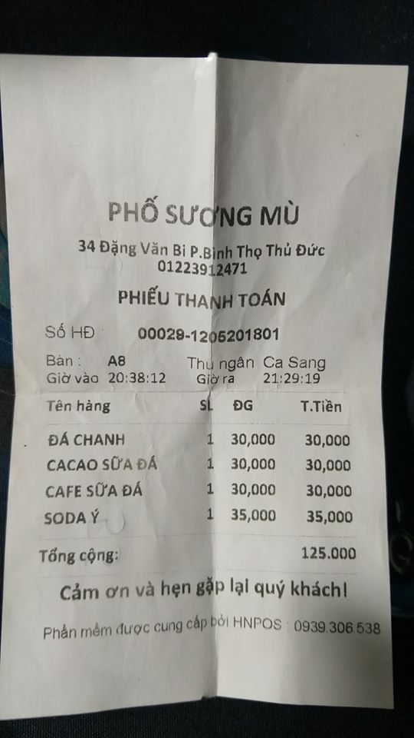

Hình 1. 1: Biểu mẫu hoá đơn

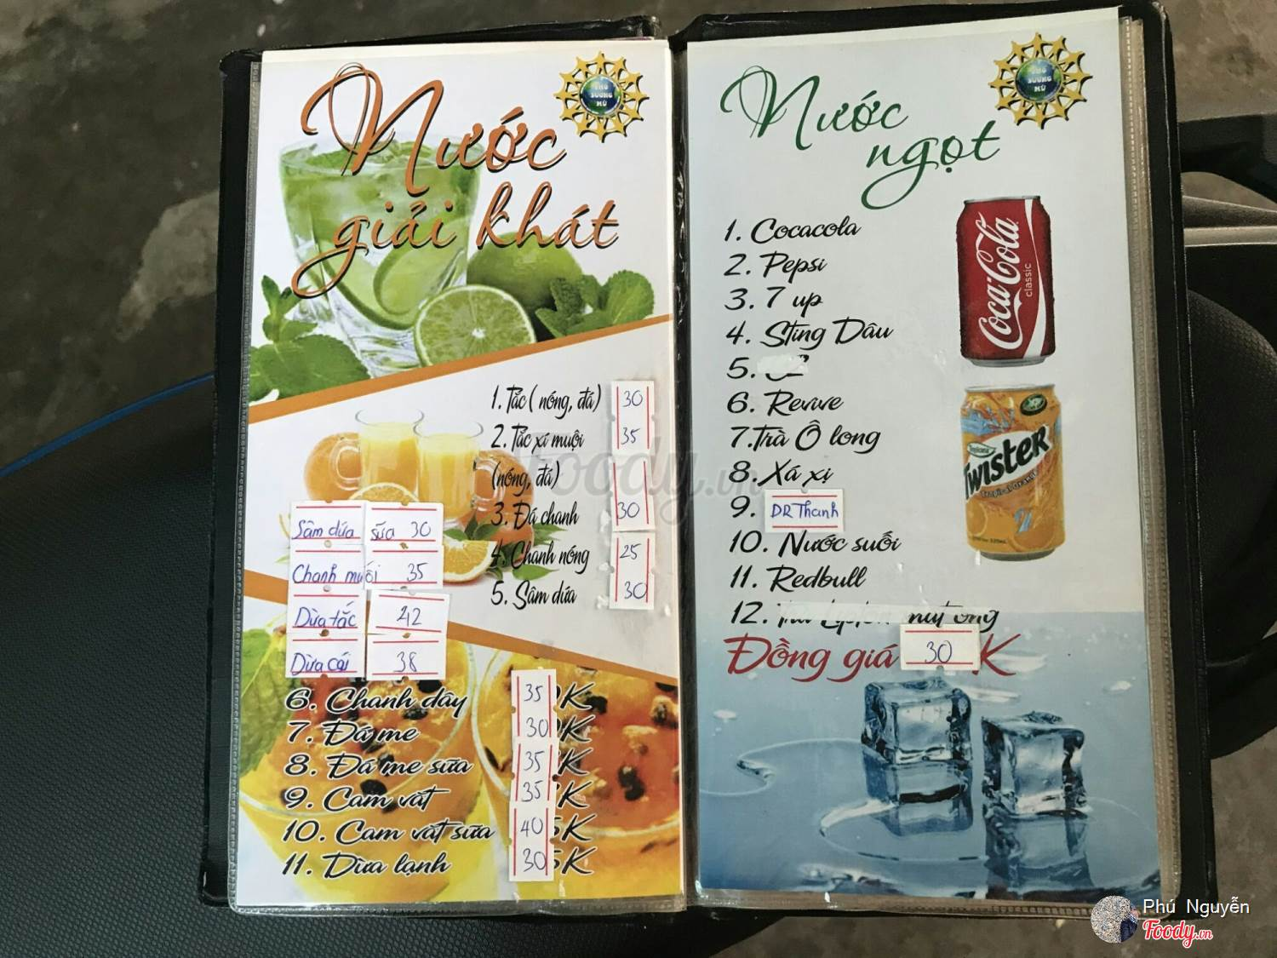

Hình 1. *2*: Biểu mẫu Menu

# 

# **PHÂN TÍCH VÀ ĐẶC TẢ YÊU CẦU**



## **MÔ HÌNH HÓA SƠ ĐỒ USE CASE NGHIỆP VỤ**

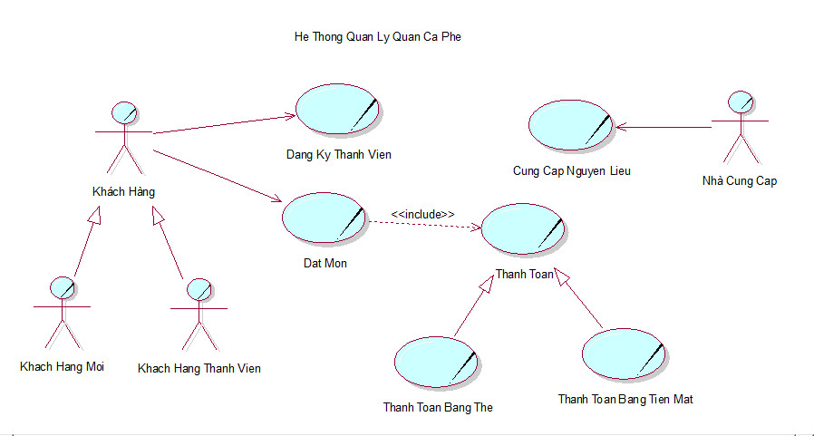

Hình 2. 1: Sơ đồ UseCase nghiệp vụ

# 

# **THIẾT KẾ HỆ THỐNG**



## **MÔ HÌNH USE CASE HỆ THỐNG**

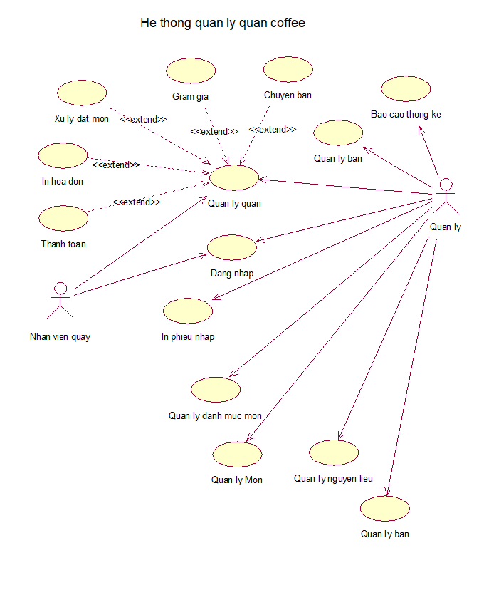

Hình 3. 1: Sơ đồ Use Case tổng quát

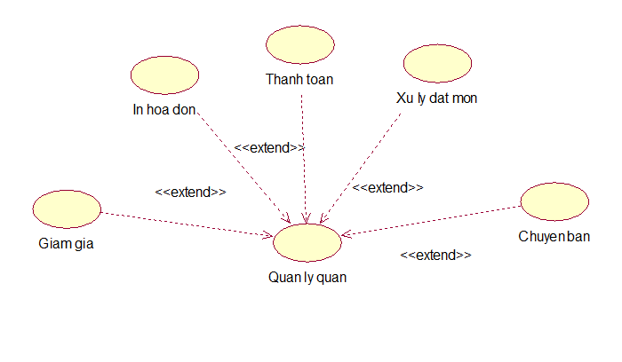

Hình 3. 2: Use case Quản lý quán

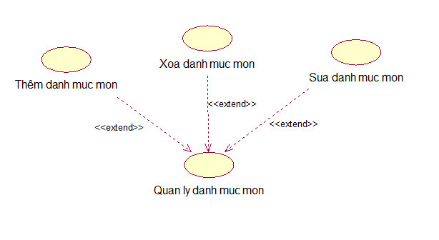

Hình 3. 3: Use Case Quản lý danh mục món

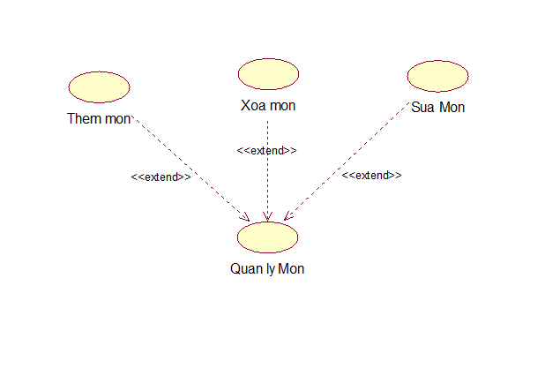

Hình 3. 4: Use Case Quản lý Món

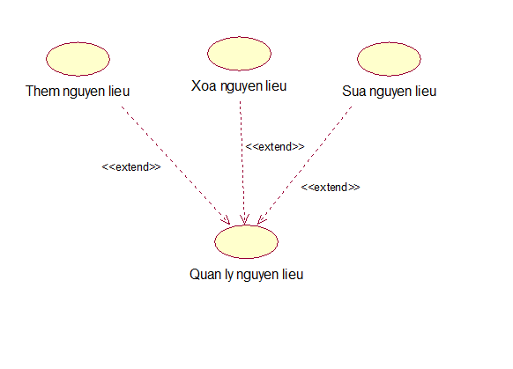

Hình 3. 5: Use Case Quản lý nguyên liệu

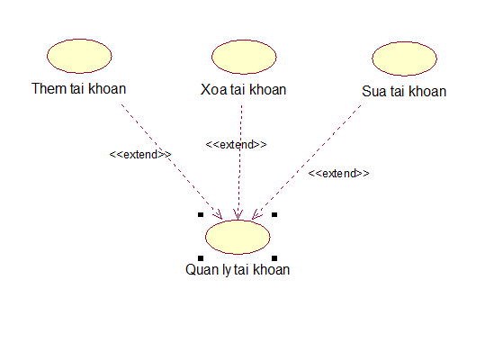

Hình 3. 6: Use Case Quản lý tài khoản

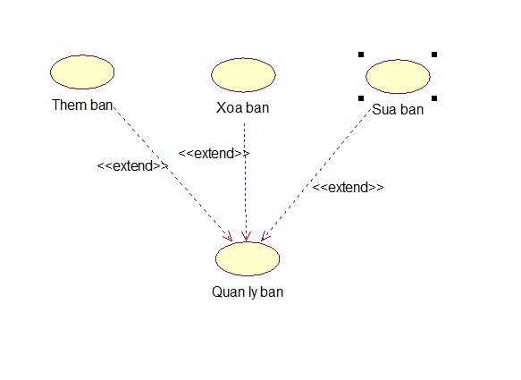

Hình 3. 7: Use Case Quan lý Bàn

## **SƠ ĐỒ LỚP**

### **Sơ đồ lớp mức phân tích**

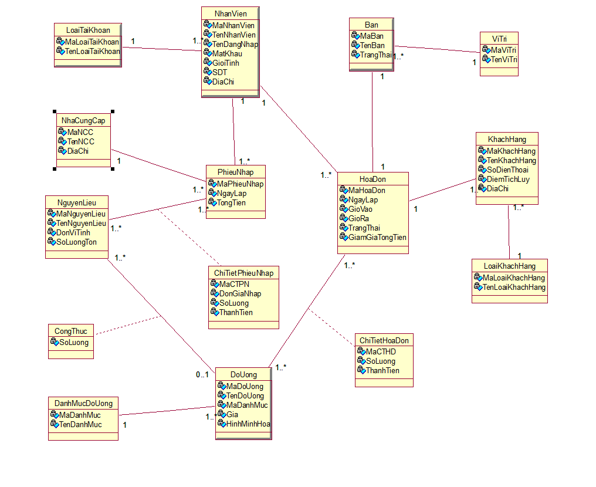

Hình 3.1: Sơ đồ lớp mức phân tích

### **Sơ đồ lớp mức thiết kế**

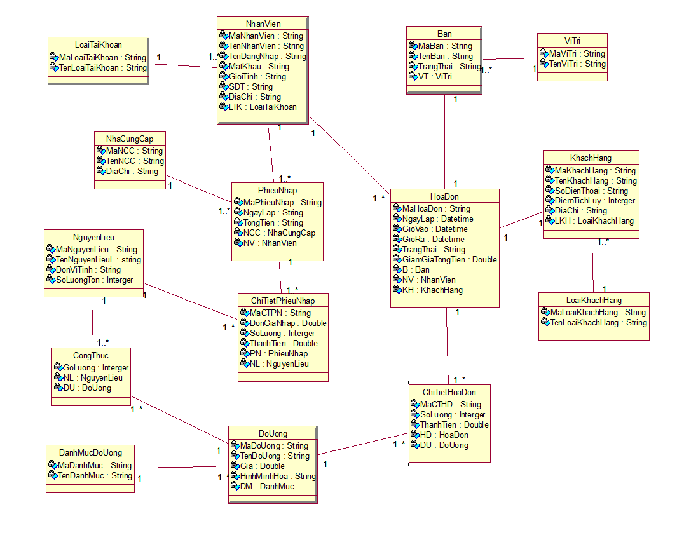

Hình 3.2: Sơ đồ lớp mức thiết kế

### **Cơ sở dữ liệu**

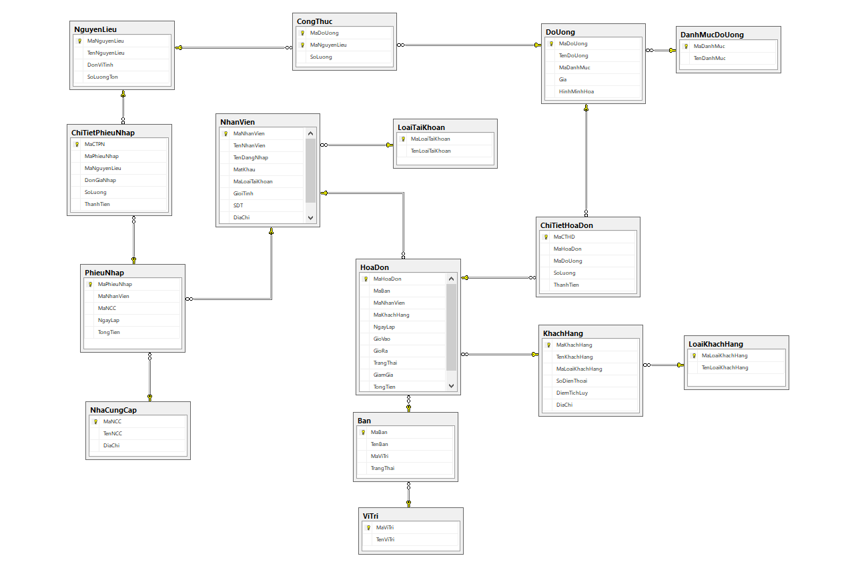

Hình 3.3: Cơ sở dữ liệu

#### **Giới thiệu các thực thể trong hệ thống**

1. Thực thể nhân viên
2. Thực thể loại tài khoản
3. Thực thể khách hàng
4. Thực thể loại khách hang
5. Thực thể danh mục đồ uống
6. Thực thể đồ uống
7. Thực thể vị trí
8. Thực thể bàn
9. Thực thể công thức
10. Thực thể nhà cung cấp
11. Thực thể nguyên liệu
12. Thực thể hoá đơn
13. Thực thể chi tiết hoá đơn
14. Thực thể phiếu nhập
15. Thực thể chi tiết phiếu nhập

#### **Liệt kê thành phần các thực thể**

1. **Thực thể nhân viên**

|  |  |  |  |  |  |
| --- | --- | --- | --- | --- | --- |
| STT | Tên thuộc tính | Kiểu dữ liệu | Khoá chính | Allow Null | Khoá ngoại |
| 1 | MaNhanVien | Nvarchar (100) | X |  |  |
| 2 | TenNhanVien | Nvarchar (100) |  |  |  |
| 3 | TenDangNhap | Nvarchar (100) |  |  |  |
| 4 | MatKhau | Nvarchar (100) |  |  |  |
| 5 | MaLoaiTaiKhoan | Nvarchar (100) |  |  |  |
| 6 | GioiTinh | Nvarchar (50) |  |  |  |
| 7 | SDT | Nvarchar (50) |  |  |  |
| 8 | DiaChi | Nvarchar (100) |  |  |  |

Bảng 3. 1: Thực thể nhân viên

1. **Thực thể loại tài khoản**

|  |  |  |  |  |  |
| --- | --- | --- | --- | --- | --- |
| STT | Tên thuộc tính | Kiểu dữ liệu | Khoá chính | Allow Null | Khoá ngoại |
| 1 | MaLoaiTaiKhoan | Nvarchar (100) | X |  |  |
| 2 | TenLoaiTaiKhoan | Nvarchar (100) |  |  |  |

Bảng 3. 2: Thực thể loại tài khoản

1. **Thực thể khách hàng**

|  |  |  |  |  |  |
| --- | --- | --- | --- | --- | --- |
| STT | Tên thuộc tính | Kiểu dữ liệu | Khoá chính | Allow Null | Khoá ngoại |
| 1 | MaKhachHang | Nvarchar (100) | X |  |  |
| 2 | TenKhachHang | Nvarchar (100) |  |  |  |
| 3 | MaLoaiTaiKhoan | Nvarchar (100) |  |  | X |
| 4 | SoDienThoai | Nvarchar (100) |  |  |  |
| 5 | DiemTichLuy | Int |  |  |  |
| 6 | DiaChi | Nvarchar (50) |  |  |  |

Bảng 3. 3: Thực thể khách hàng

1. **Thực thể loại khách hàng**

|  |  |  |  |  |  |
| --- | --- | --- | --- | --- | --- |
| STT | Tên thuộc tính | Kiểu dữ liệu | Khoá chính | Allow Null | Khoá ngoại |
| 1 | MaLoaiKhachHang | Nvarchar (100) | X |  |  |
| 2 | TenLoaiKhachHang | Nvarchar (100) |  |  |  |

Bảng 3. 4: Thực thể loại khách hàng

1. **Thực thể đồ uống**

|  |  |  |  |  |  |
| --- | --- | --- | --- | --- | --- |
| STT | Tên thuộc tính | Kiểu dữ liệu | Khoá chính | Allow Null | Khoá ngoại |
| 1 | MaDoUong | Nvarchar (100) | X |  |  |
| 2 | TenDoUong | Nvarchar (100) |  |  |  |
| 3 | MaDanhMuc | Nvarchar (100) |  |  | X |
| 4 | Gia | Int |  |  |  |
| 5 | HinhMinhHoa | Nvarchar (100) |  |  |  |

Bảng 3. 5: Thực thể đồ uống

1. **Thực thể danh mục đồ uống**

|  |  |  |  |  |  |
| --- | --- | --- | --- | --- | --- |
| STT | Tên thuộc tính | Kiểu dữ liệu | Khoá chính | Allow Null | Khoá ngoại |
| 1 | MaDanhMuc | Nvarchar (100) | X |  |  |
| 2 | TenDanhMuc | Nvarchar (100) |  |  |  |

Bảng 3. 6: thực thể danh mục đồ uống

1. **Thực thể vị trí**

|  |  |  |  |  |  |
| --- | --- | --- | --- | --- | --- |
| STT | Tên thuộc tính | Kiểu dữ liệu | Khoá chính | Allow Null | Khoá ngoại |
| 1 | MaViTri | Nvarchar (100) | X |  |  |
| 2 | TenViTri | Nvarchar (100) |  |  |  |

Bảng 3. 7: Thực thể vị trí

1. **Thực thể bàn**

|  |  |  |  |  |  |
| --- | --- | --- | --- | --- | --- |
| STT | Tên thuộc tính | Kiểu dữ liệu | Khoá chính | Allow Null | Khoá ngoại |
| 1 | MaBan | Nvarchar (100) | X |  |  |
| 2 | TenBan | Nvarchar (100) |  |  |  |
| 3 | MaViTri | Nvarchar (100) |  |  | X |
| 4 | TrangThai | Nvarchar (100) |  |  |  |

Bảng 3. 8: Thực thể bàn

1. **Thực thể công thức**

|  |  |  |  |  |  |
| --- | --- | --- | --- | --- | --- |
| STT | Tên thuộc tính | Kiểu dữ liệu | Khoá chính | Allow Null | Khoá ngoại |
| 1 | MaDoUong | Nvarchar (100) | X |  | X |
| 2 | MaNguyenLieu | Nvarchar (100) | X |  | X |
| 3 | SoLuong | Int |  |  |  |

Bảng 3. 9: Thực thể công thức

1. **Thực thể nhà cung cấp**

|  |  |  |  |  |  |
| --- | --- | --- | --- | --- | --- |
| STT | Tên thuộc tính | Kiểu dữ liệu | Khoá chính | Allow Null | Khoá ngoại |
| 1 | MaNCC | Nvarchar (100) | X |  |  |
| 2 | TenNCC | Nvarchar (100) |  |  |  |
| 3 | DiaChi | Nvarchar (100) |  |  |  |

Bảng 3. 10: Thực thể nhà cung cấp

1. **Thực thể nguyên liệu**

|  |  |  |  |  |  |
| --- | --- | --- | --- | --- | --- |
| STT | Tên thuộc tính | Kiểu dữ liệu | Khoá chính | Allow Null | Khoá ngoại |
| 1 | MaNguyenLieu | Nvarchar (100) | X |  |  |
| 2 | TenNguyenLieu | Nvarchar (100) |  |  |  |
| 3 | DonViTinh | Nvarchar (100) |  |  |  |
| 4 | SoLuongTon | Int |  |  |  |

Bảng 3. 11: Thực thể nguyên liệu

1. **Thực thể hoá đơn**

|  |  |  |  |  |  |
| --- | --- | --- | --- | --- | --- |
| STT | Tên thuộc tính | Kiểu dữ liệu | Khoá chính | Allow Null | Khoá ngoại |
| 1 | MaHoaDon | Nvarchar (100) | X |  |  |
| 2 | MaBan | Nvarchar (100) |  |  | X |
| 3 | MaNhanVien | Nvarchar (100) |  |  | X |
| 4 | MaKhachHang | Nvarchar (100) |  |  | X |
| 5 | NgayLap | Date |  |  |  |
| 6 | GioVao | Time |  |  |  |
| 7 | GioRa | Time |  |  |  |
| 8 | TrangThai | Nvarchar (100) |  |  |  |
| 9 | GiamGia | Int |  |  |  |
| 10 | TongTien | Int |  |  |  |

Bảng 3. 12: Thực thể hoá đơn

1. **Thực thể chi tiết hoá đơn**

|  |  |  |  |  |  |
| --- | --- | --- | --- | --- | --- |
| STT | Tên thuộc tính | Kiểu dữ liệu | Khoá chính | Allow Null | Khoá ngoại |
| 1 | MaCTHD | Nvarchar (100) | X |  |  |
| 2 | MaHoaDon | Nvarchar (100) |  |  | X |
| 3 | MaDoUong | Nvarchar (100) |  |  | X |
| 4 | SoLuong | Int |  |  |  |
| 5 | ThanhTien | Int |  |  |  |

Bảng 3. 13: Thực thể chi tiết hoá đơn

1. **Thực thể phiếu nhập**

|  |  |  |  |  |  |
| --- | --- | --- | --- | --- | --- |
| STT | Tên thuộc tính | Kiểu dữ liệu | Khoá chính | Allow Null | Khoá ngoại |
| 1 | MaPhieuNhap | Nvarchar (100) | X |  |  |
| 2 | MaNhanVien | Nvarchar (100) |  |  | X |
| 3 | MaNCC | Nvarchar (100) |  |  | X |
| 4 | NgayLap | Date |  | X |  |
| 5 | TongTien | Int |  | X |  |

Bảng 3. 14: Thực thể phiếu nhập

1. **Thực thể chi tiết phiếu nhập**

|  |  |  |  |  |  |
| --- | --- | --- | --- | --- | --- |
| STT | Tên thuộc tính | Kiểu dữ liệu | Khoá chính | Allow Null | Khoá ngoại |
| 1 | MaCTPN | Nvarchar (100) | X |  |  |
| 2 | MaPhieuNhap | Nvarchar (100) |  |  | X |
| 3 | MaNguyenLieu | Nvarchar (100) |  |  | X |
| 4 | DonGiaNhap | Nvarchar (100) |  |  |  |
| 5 | SoLuong | Date |  |  |  |
| 6 | ThanhTien | Int |  | X |  |

Bảng 3. 15: Thực thể chi tiết phiếu nhập



# 

# **THIẾT KẾ GIAO DIỆN**



## **GIAO DIỆN ĐĂNG NHẬP**

Đây là bước đầu tiên để vào hệ thống. Người dùng nhập tên đăng nhập và mật khẩu. Nếu nhập đúng thông tin tài khoản thì hệ thống sẽ hiện ra giao diện trang chủ. Nếu sai thì sẽ hiện ra thông báo “Sai tên đăng nhập hoặc mật khẩu”, có thể đăng nhập lại.

Tài khoản quản lý: hai - Mật khẩu: 1

Tài khoản nhân viên thu ngân: hieu - Mật khẩu: 1

Tài khoản nhân viên kho: hao - Mật khẩu: 1

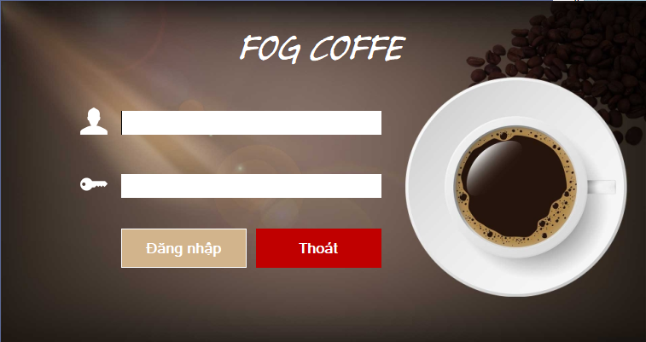

Hình 4. 1: Giao diện đăng nhập

Các thao tác thực hiện:

* Khi muốn đăng nhập thì nhân viên phải nhập đúng tên đăng nhập và mật khẩu.
* Khi nhân viên nhập sai thông tin, chương trình sẽ hiển thị cảnh báo và yêu cầu đăng nhập lại.

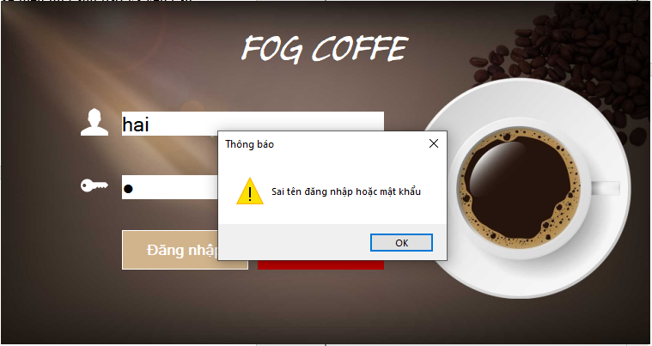

Hình 4. 2: Giao diện đăng nhập thất bại

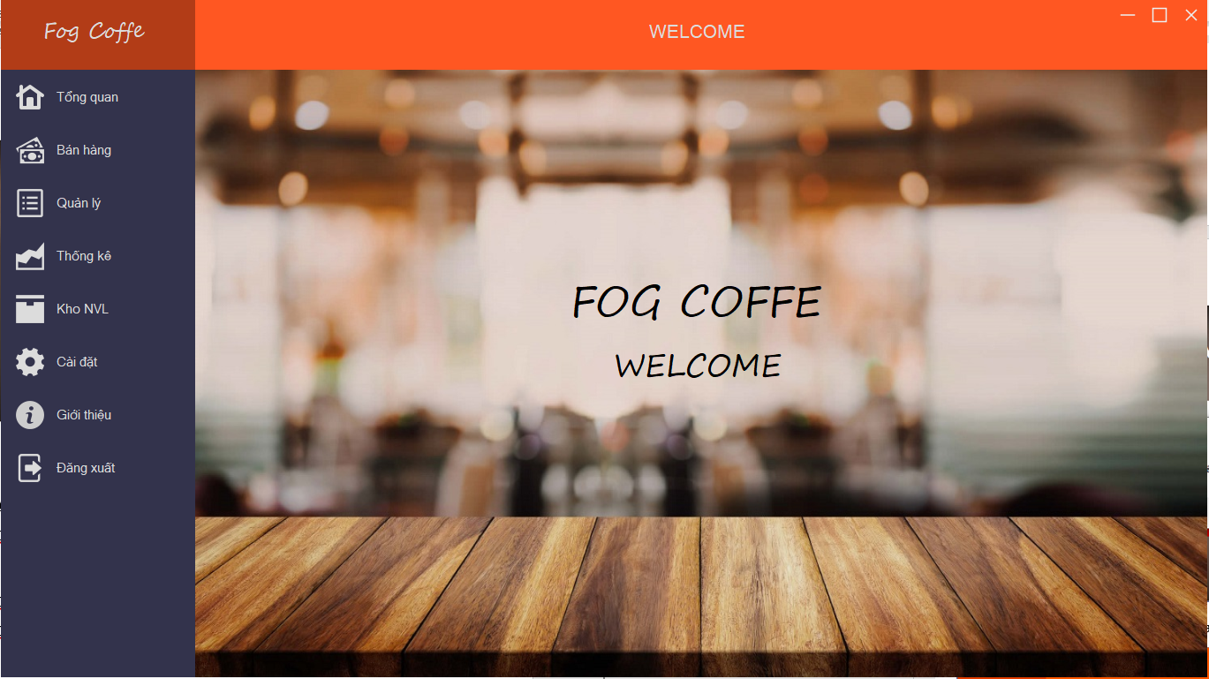

Hình 4. 3: Giao diện đăng nhập thành công

Trong lần đầu sử dụng phần mềm hệ thống sẽ yêu cầu cấu hình lại Database

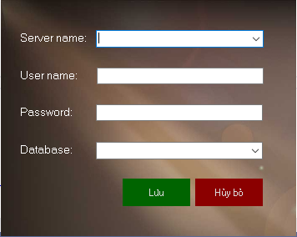

Hình 4. 4: Giao diện Config

## **GIAO DIỆN CHỨC NĂNG**

### **Giao diện hiển thị theo quyền**

Tuỳ vào quyền của mỗi người dùng (Quản lý, nhân viên, nhân viên kho, nhân viên thu ngân) mà hệ thống hiển thị giao diện tương ứng.

Người dùng đăng nhập dưới quyền cao nhất (Quản lý), thì hệ thống hiển thị tất cả các mục quản lý của toàn bộ hệ thống.

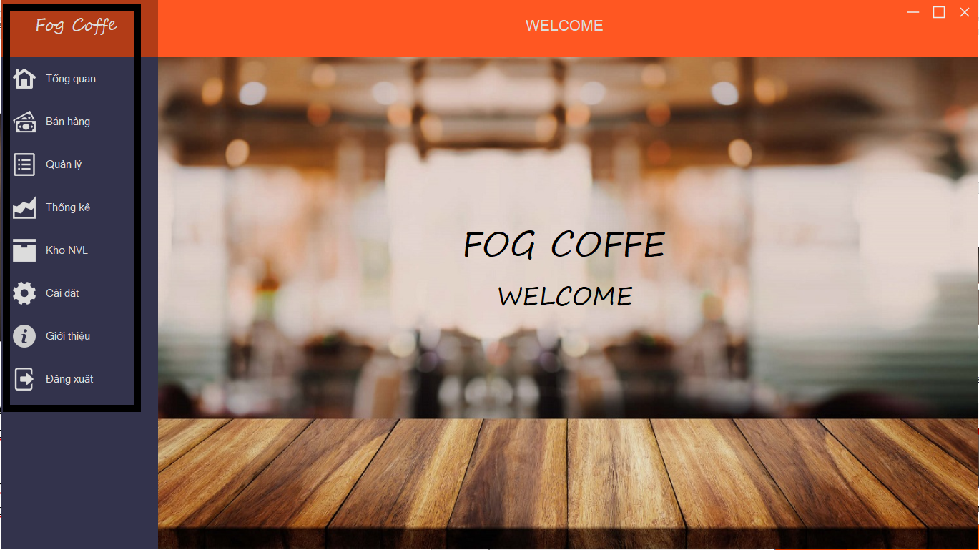

Hình 4. 5: Chức năng dưới quyền Quản lý

Người dùng đăng nhập dưới quyền Nhân viên thu ngân, thì hệ thống chỉ hiện thị “Tổng quan”, “Bán hàng”.

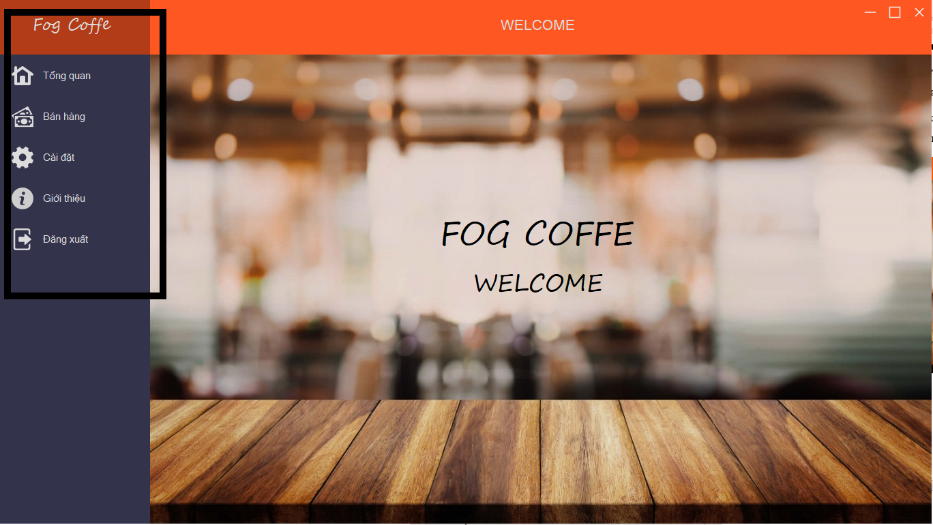

Hình 4. 6: Chức năng dưới quyền nhân viên thu ngân

Người dùng đăng nhập dưới quyền Nhân viên kho, thì hệ thống chỉ hiện thị “Tổng quan”, “Kho NVL”.

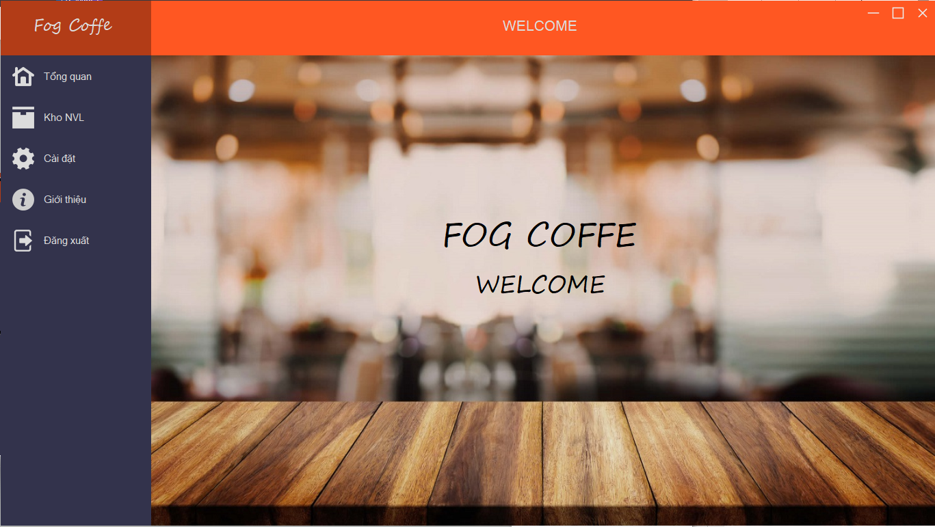

Hình 4. 7: Chức năng dưới quyền nhân viên kho

Người dùng đăng nhập vào hệ thống sử dụng thì trên giao diện sẽ hiện tên người dùng và quyền người dùng trong giao diện tổng quan.

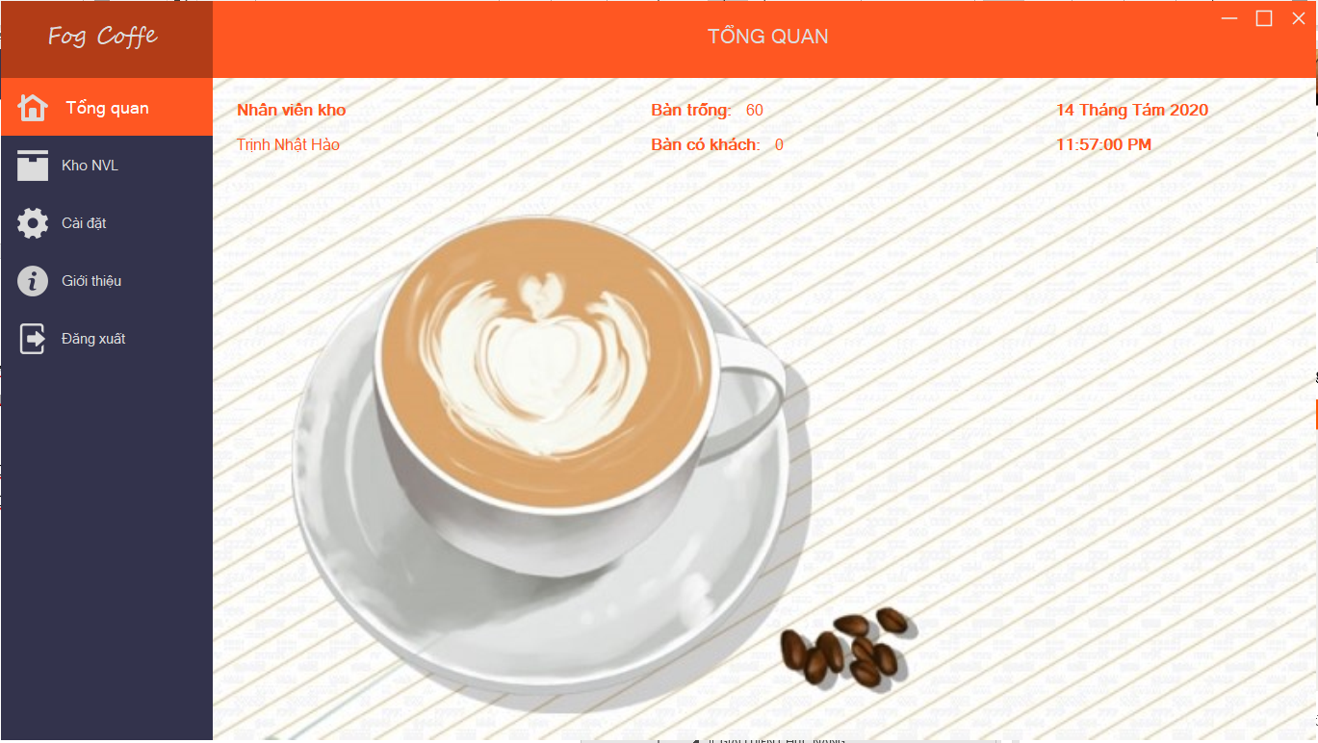

Hình 4. 8: Giao diện tổng quan

### **Chức năng bán hàng**

Quản lý bán hàng còn được gọi là chức năng bán hàng, ở chức năng này người dùng có thể mở bàn khi có khách, thêm thức uống vào hoá đơn, xoá món đã chọn, thanh toán, xuất hoá đơn, đóng bàn.

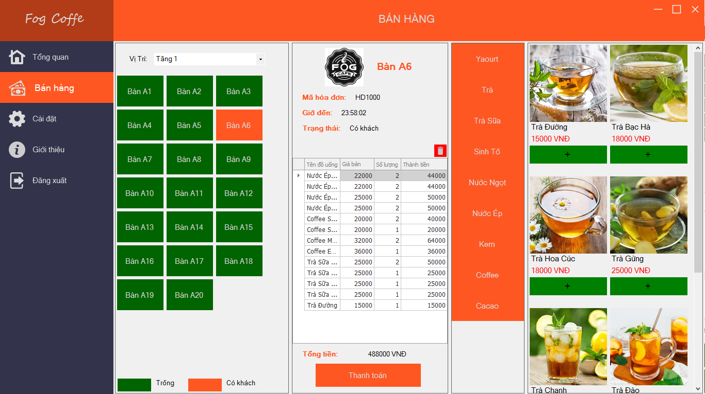

Hình 4. 9: Chức năng bán hàng

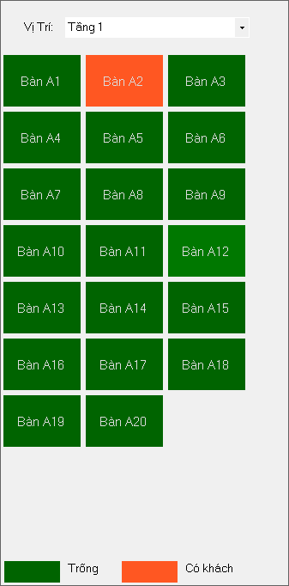

Hình 4. 10: Khu vực vị trí bàn

+Chọn vị trí: Vị trí được hiển thị theo combobox phía trên. Quán có 3 tầng: Tầng 1, Tầng 2, Tầng 3)

+Chọn bàn: Click vào bàn tại danh sách bàn

+Bàn có 2 trạng thái:

: Bàn Trống

: Có khách

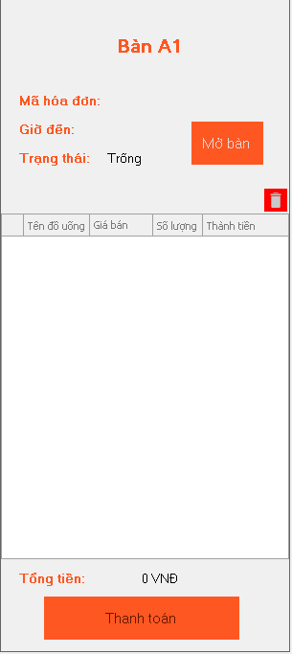

Hình 4. 11: Khu vực hoá đơn trống

+**Mở bàn**: Click vào nút 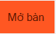 trước để chuyển trạng thái của bàn từ “Trống” sang “Có khách”. Nếu chưa chọn bàn tại khu “Vị trí” thì nút mở bàn sẽ không sử dụng được.

+**Đổi bàn**

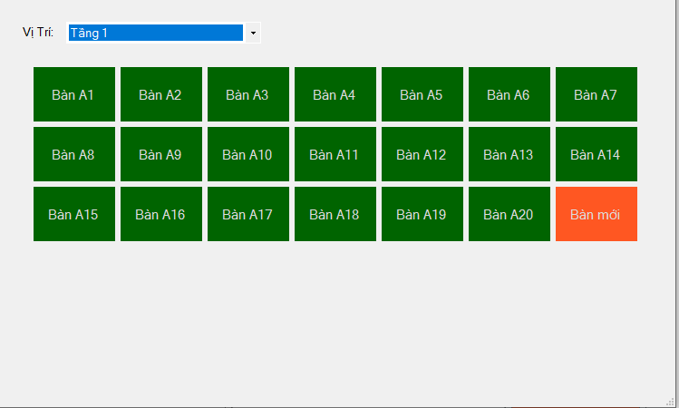

Hình 4. 12: Chức năng đổi bàn

Lưu ý: Chỉ đổi được sang bàn trống (Màu xanh)

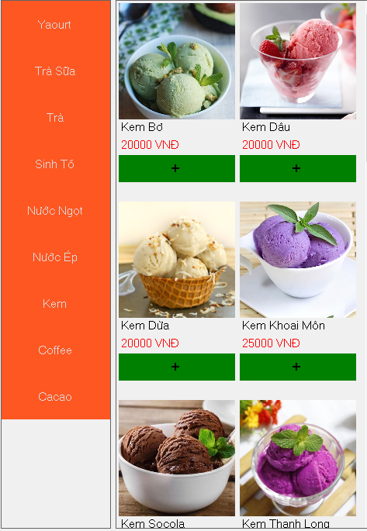

Hình 4. 13: Khu vực danh mục đồ uống

+**Chọn loại**: Chọn loại đồ uống tại nhóm “Danh mục đồ uống”. Sau đó đồ uống sẽ được hiện theo loại đồ uống.

+**Thêm đồ uống**: Click vào nút  để thêm đồ uống vào hoá đơn. Đồ uống được chọn sẽ tự động trừ nguyên liệu sử dụng trong kho nguyên liệu. Nếu không đủ nguyên liệu thì sẽ hiện lên thông báo: “Không đủ nguyên liệu để làm món này”.

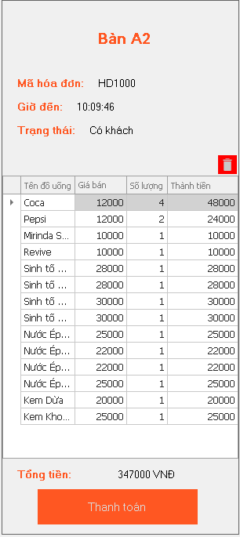

Hình 4. 14: Khu vực hoá đơn cần thanh toán

+**Xoá món**: Chọn món cần xoá trong bảng hoá đơn sau đó click vào nút  để xoá. Nếu ko chọn món trong bảng hoá đơn thì nút  sẽ không hoạt động.

+**Thanh toán**: Chọn bàn cần thanh toán. Sau đó Click vào nút  để tiến hành thanh toán hoá đơn. Nút “Thanh toán” không hoạt động nếu hoá đơn trống. Sau khi click vào hoá đơn sẽ hiên ra như hình sau:

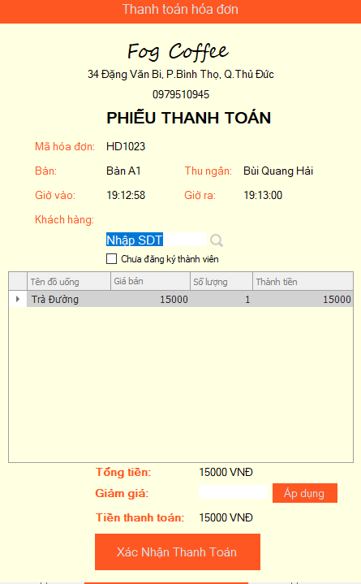

Hình 4. 15: Hoá đơn

Tại đây ta có thể thao tác thêm khách hàng nếu khách hàng đã đăng ký thành viên. Nếu khách hàng là thành viên thì có thể sử dụng số điện thoại để lấy thông tin khách hàng để thanh toán. Ngoài ra còn có giảm giá cho hoá đơn (Nếu có thì nhập vào số tiền muốn trừ vào hoá đơn).

+**Xác nhận thanh toán**: Click vào nút 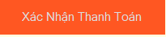 để hoàn tất việc thanh toán. Sau khi thanh toán xong thông tin hoá đơn sẽ được lưu vào hệ thống.

### **Chức năng quản lý**

Quản lý có thể chọn các chức năng quản lý bao gồm: Quản lý nhân viên, quản lý bàn, quản lý đồ uống, quản lý công thức, quản lý hoá đơn và quản lý khách hàng. Click vào nút “Quản lý” ở thanh bên trái, thì hệ thống sẽ hiện ra như hình (Mặc định sẽ hiện ra chức năng quản lý nhân viên)

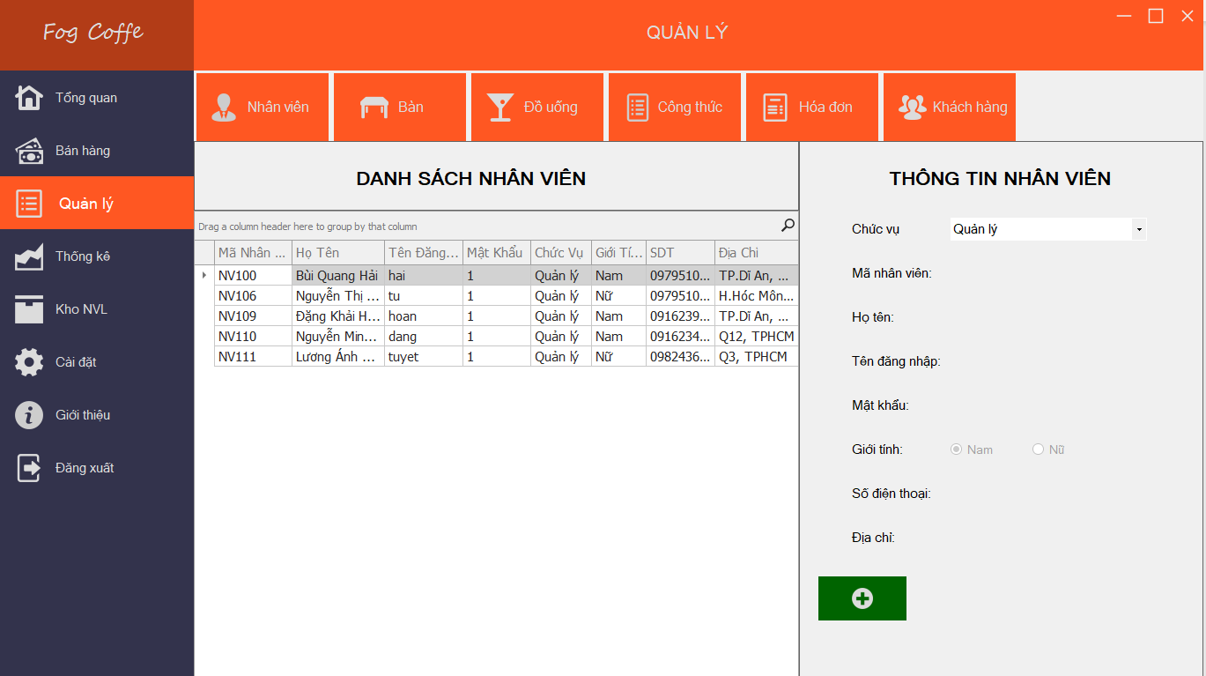

Hình 4. 16: Giao diện chức năng quản lý

#### **Chức năng quản lý nhân viên**

Ở Form “**QUẢN LÝ**”, Quản lý click nút “**NHÂN VIÊN**” thì hệ thống sẽ hiển thị giao diện như sau:

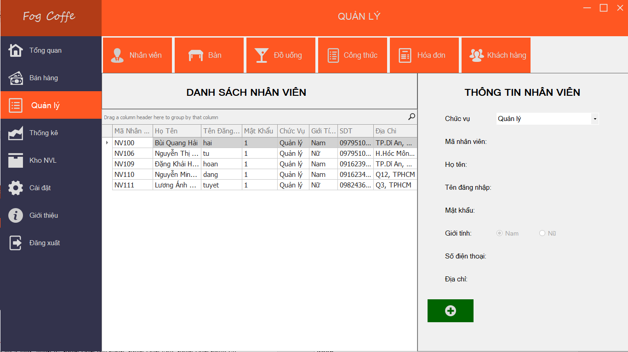

Hình 4. 17: Giao diện chức năng quản lý nhân viên

Nhân viên được hiển thị theo combobox ở phần “THÔNG TIN NHÂN VIÊN”. Nhân viên có 4 loại: quản lý, nhân viên thu ngân, nhân viên kho, nhân viên phục vụ

**Thêm nhân viên**:

+Click vào nút  để tiến hành thêm nhân viên

+Chọn chức vụ

+Nhập thông tin nhân viên đầy đủ vào các ô như hình dưới:

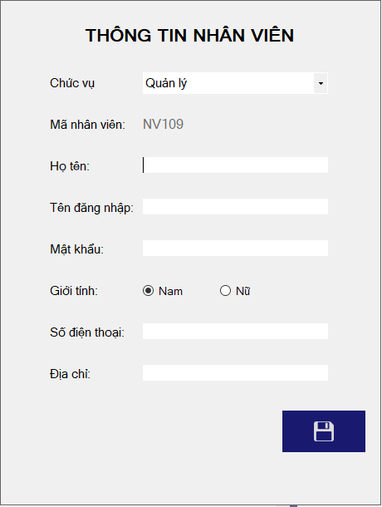

Hình 4. 18: Thêm thông tin nhân viên

Lưu ý: Không được bỏ trống. Nếu bỏ trống hệ thống sẽ hiện lên cảnh báo

+Click vào nút  để lưu thông tin nhân viên mới vào cơ sở dữ liệu.

**Sửa thông tin**

+Click chọn nhân viên muốn sửa thông tin

+Click chọn nút  để sửa thông tin

+Nhập thông tin cần sửa vào ô tương ứng

+Nhân nút  để lưu thông tin đã sửa

**Xoá nhân viên**:

+Click chọn nhân viên muốn xoá

+Click chọn nút  để xoá nhân viên.

+Chọn “Yes” để xoá nhân viên, chọn “No” để huỷ thao tác khi thông báo hiện ra.

Hệ thống sẽ tự động cập nhật dữ liệu lại.

Lưu ý: Đối với thao tác thêm và sửa, khi chưa bấm nút  thì các thao tác vừa thực hiện sẽ không được cập nhật vào cơ sở dữ liệu (SQL).

#### **Chức năng quản lý bàn**

Ở Form “**QUẢN LÝ**”, Quản lý click nút “**NHÂN VIÊN**” thì hệ thống sẽ hiển thị giao diện như sau:

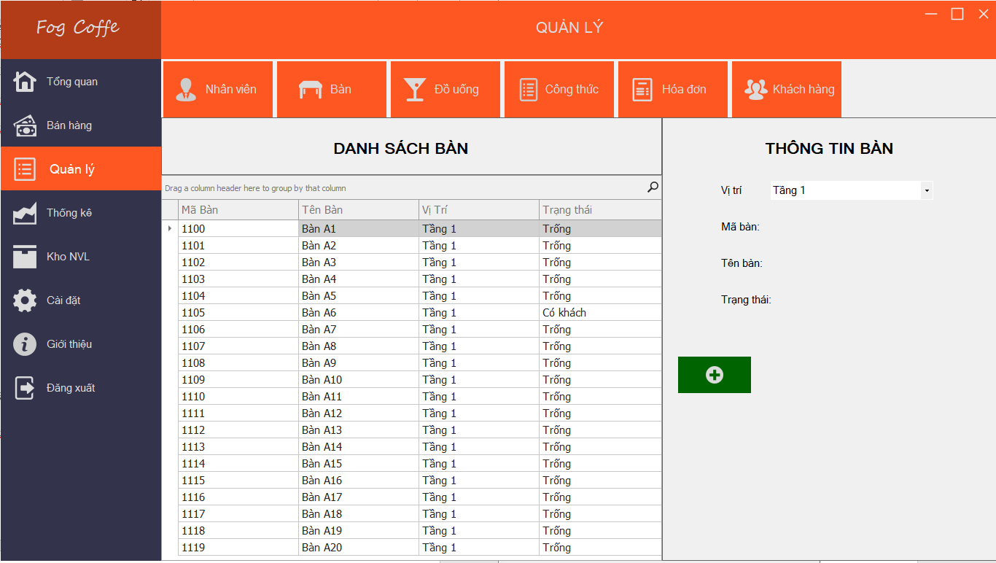

Hình 4. 19: Giao diện chức năng quản lý bàn

Bàn sẽ được hiển thị theo combobox ở phần “THÔNG TIN BÀN”. Có 3 vị trí: tầng 1, tầng 2, tầng 3.

**Thêm bàn**

+Click vào nút  để tiến hành thêm bàn

+Chọn vị trí

+Nhập đầy đủ thông tin bàn như hình dưới:

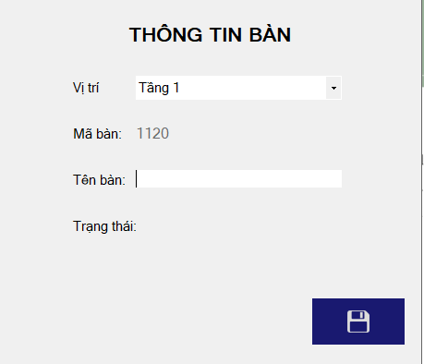

Hình 4. 20: Thêm thông tin bàn

Lưu ý: Không được bỏ trống. Nếu bỏ trống hệ thống sẽ hiện lên cảnh báo

+Nhấn nút  để lưu vào cơ sở dữ liệu

**Sửa thông tin**

+Click chọn bàn muốn sửa thông tin

+Click chọn nút  để sửa thông tin

+Nhập thông tin cần sửa vào ô tương ứng

+Nhân nút  để lưu thông tin đã sửa

**Xoá thông tin**

+Click chọn bàn muốn xoá

+Click chọn nút  để xoá bàn

+Chọn “Yes” để xoá bàn, chọn “No” để huỷ thao tác khi thông báo hiện ra.

Hệ thống sẽ tự động cập nhật dữ liệu lại.

Lưu ý: Đối với thao tác thêm và sửa, khi chưa bấm nút  thì các thao tác vừa thực hiện sẽ không được cập nhật vào cơ sở dữ liệu (SQL).

#### **Quản lý đồ uống**

Ở Form “**QUẢN LÝ**”, Quản lý click nút “**ĐỒ UỐNG**” thì hệ thống sẽ hiển thị giao diện như sau:

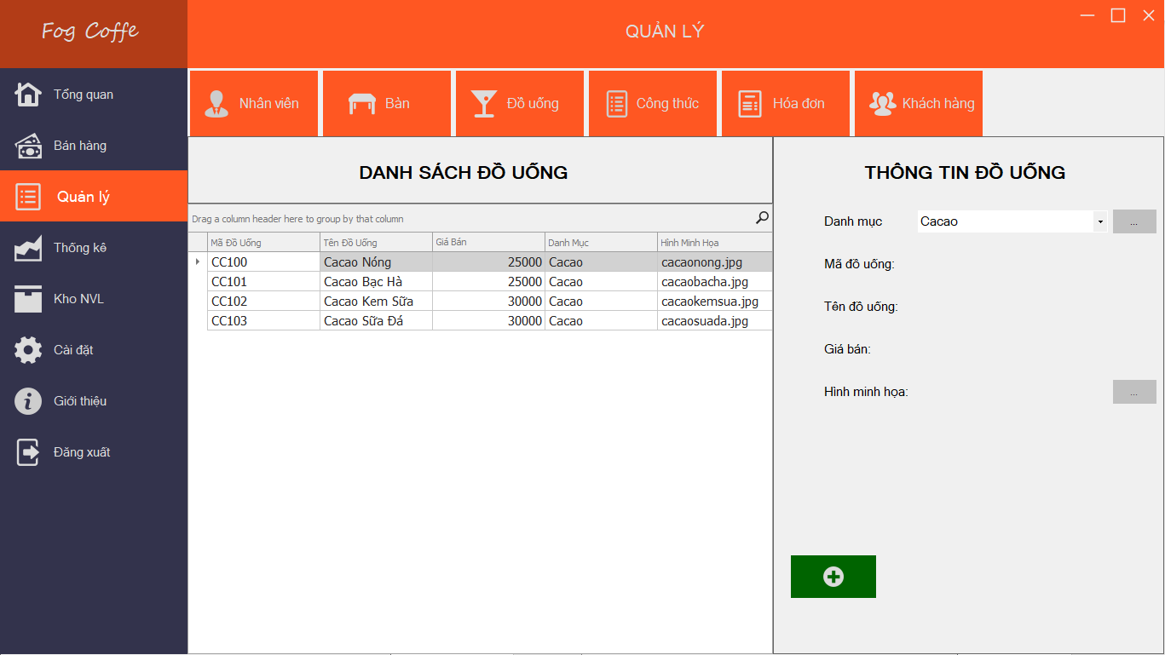

Hình 4. 21: Chức năng quản lý đồ uống

Đồ uống được hiển thị theo combobox ở phần “THÔNG TIN ĐỒ UỐNG”.

**Thêm đồ uống**

+Click vào nút  để tiến hành thêm đồ uống

+Chọn danh mục đồ uống

+Nhập đầy đủ thông tin đồ uống như hình dưới

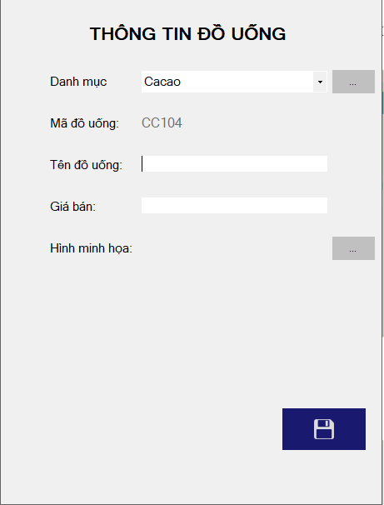

Hình 4. 22: Thêm thông tin đồ uống

+Click  ở phần hình minh hoạ để chọn hình hiển thị cho đồ uống

Lưu ý: Không được bỏ trống. Nếu bỏ trống hệ thống sẽ hiện lên cảnh báo

+Nhấn nút  để lưu vào cơ sở dữ liệu

**Sửa thông tin**

+Click chọn đồ uống muốn sửa thông tin

+Click chọn nút  để sửa thông tin

+Nhập thông tin cần sửa vào ô tương ứng

+Nhân nút  để lưu thông tin đã sửa

**Xoá thông tin**

+Click chọn đồ uống muốn xoá. Lưu ý nếu đồ uống có liên quan đến hoá đơn thì không thể tiến hành xoá.

+Click chọn nút  để xoá đồ uống

Hệ thống sẽ tự động cập nhật dữ liệu lại.

Lưu ý: Đối với thao tác thêm và sửa, khi chưa bấm nút  thì các thao tác vừa thực hiện sẽ không được cập nhật vào cơ sở dữ liệu (SQL).

**Quản lý danh mục đồ uống**

Ngoài ra trong Form này có thêm phần quản lý danh mục đồ uống bằng cách chọn nút  như trong hình sau:

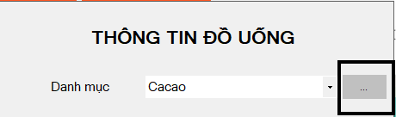

Hình 4. 23: Nút hiển thị chức năng quản lý danh mục

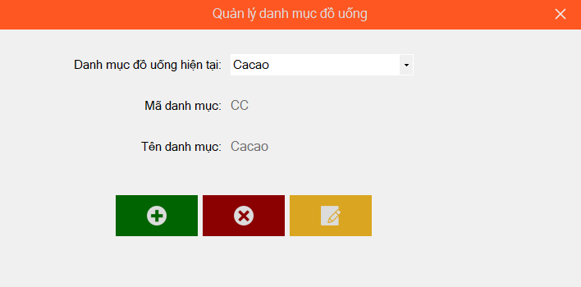

Hình 4. 24: Chức năng quản lý danh mục

Danh mục đồ uống hiển thị theo combobox ở phía trên.

**Thêm danh mục**

+Click vào nút  để tiến hành thêm đồ uống

+Chọn danh mục đồ uống

+Nhập đầy đủ thông tin đồ uống như hình dưới:

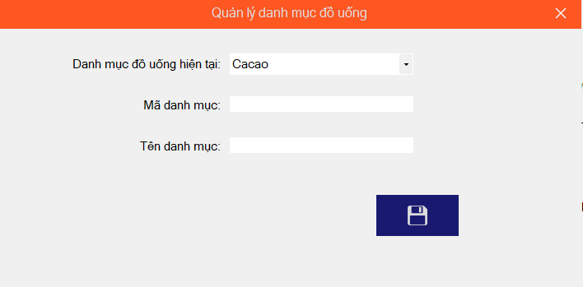

Hình 4. 25: Thêm thông tin danh mục

**Sửa thông tin**

+Click chọn đồ uống muốn sửa thông tin

+Click chọn nút  để sửa thông tin

+Nhập thông tin cần sửa vào ô tương ứng

+Nhân nút  để lưu thông tin đã sửa

**Xoá thông tin**

+Click chọn danh mục muốn xoá. Lưu ý: không có đồ uống thuộc danh mục đồ uống thì mới có thể tiến hành xoá

+Click chọn nút  để xoá danh mục

Hệ thống sẽ tự động cập nhật dữ liệu lại.

Lưu ý: Đối với thao tác thêm và sửa, khi chưa bấm nút  thì các thao tác vừa thực hiện sẽ không được cập nhật vào cơ sở dữ liệu (SQL).

#### **Quản lý công thức**

Ở Form “**QUẢN LÝ**”, Quản lý click nút “**CÔNG THỨC**” thì hệ thống sẽ hiển thị giao diện như sau:

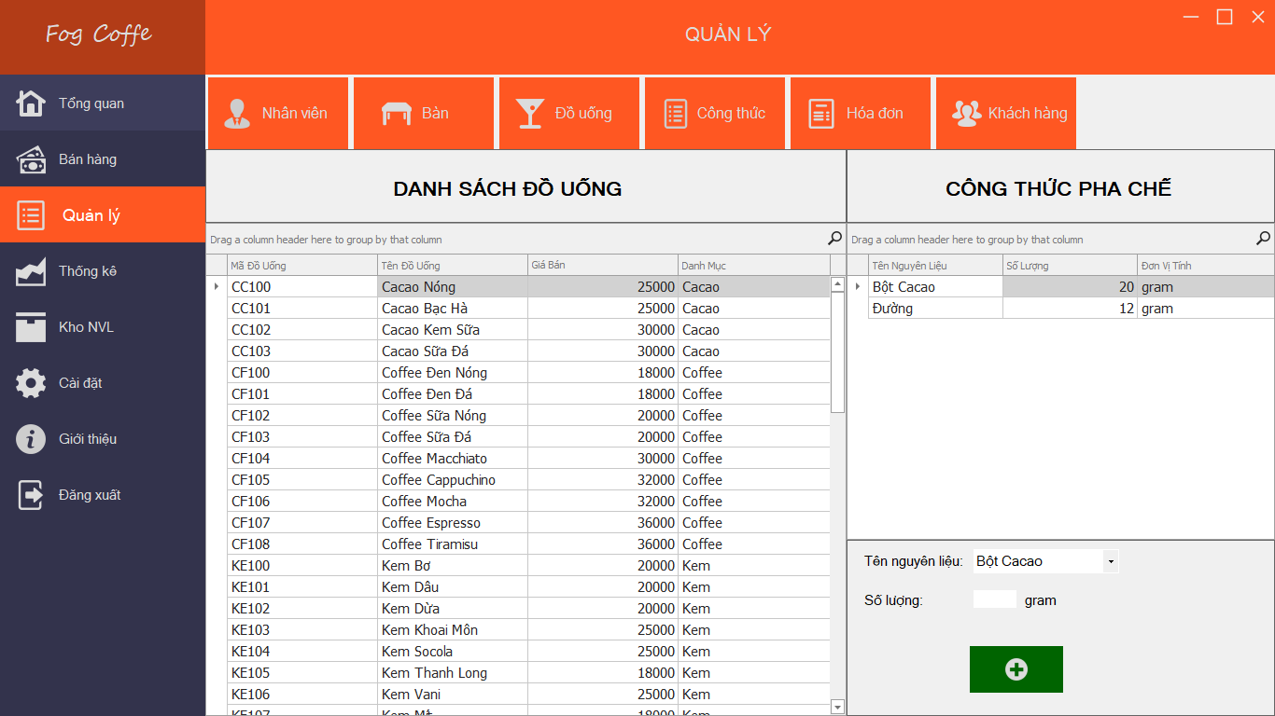

Hình 4. 26: Chức năng quản lý công thức

**Thêm nguyên liệu vào công thức**

**+**Chọn đồ uống. Hệ thống sẽ hiển thị công thức tương ứng với đồ uống đã chọn

+Chọn nguyên liệu muốn thêm vào công thức và nhập số lượng như hình sau:

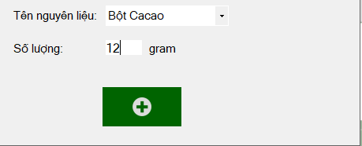

Hình 4. 27: Thêm nguyên liệu vào công thức

+Click nút  để thêm nguyên liệu vào công thức

**Xoá nguyên liệu ra khỏi công thức**

**+** Chọn đồ uống. Hệ thống sẽ hiển thị công thức tương ứng với đồ uống đã chọn

+Chọn nguyên liệu cần xoá ở vị trí như hình sau:

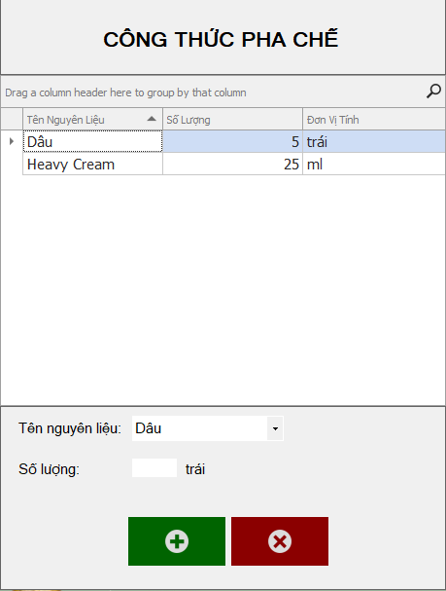

Hình 4. 28: Xoá nguyên liệu pha chế

+Nhấn nút  để xoá nguyên liệu ra khỏi công thức

#### **Quản lý hoá đơn**

Ở Form “**QUẢN LÝ**”, Quản lý click nút “**HOÁ ĐƠN**” thì hệ thống sẽ hiển thị giao diện như sau:

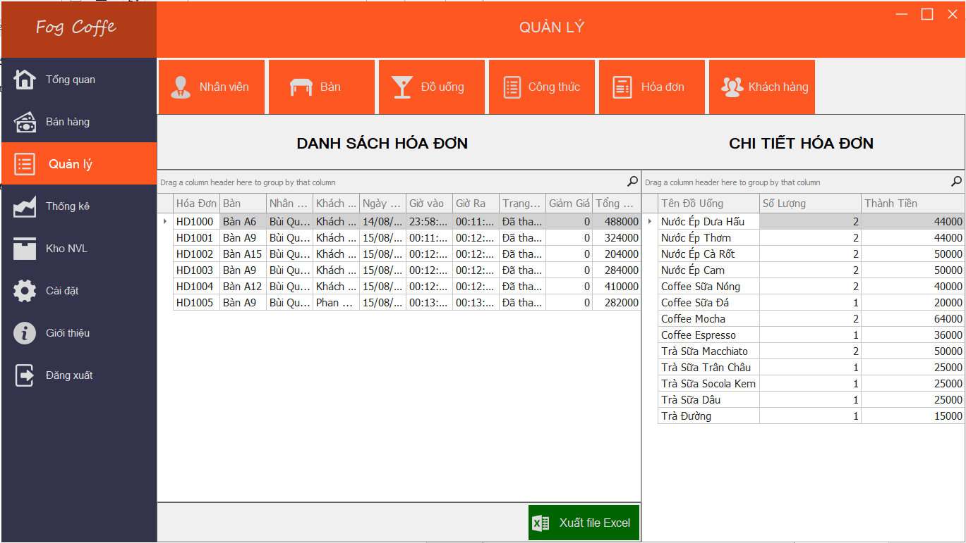

Hình 4. 29: Chức năng quản lý hoá đơn

**Xuất File Excel**

**+**Click vào nút 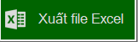

**+**Sau đó nhập tên file excel muốn đặt, chọn nơi lưu. Hệ thống sẽ hiện ra như hình dưới đây:

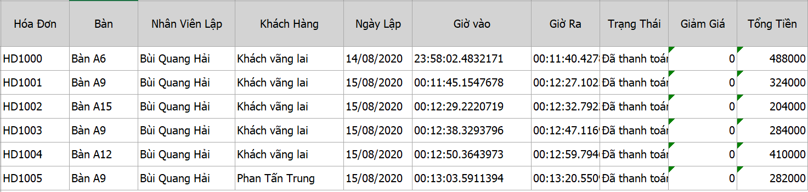

Hình 4. 30: Xuất File Excel hoá đơn

#### **Quản lý khách hàng**

Ở Form “**QUẢN LÝ**”, Quản lý click nút “**KHÁCH HÀNG**” thì hệ thống sẽ hiển thị giao diện như sau:

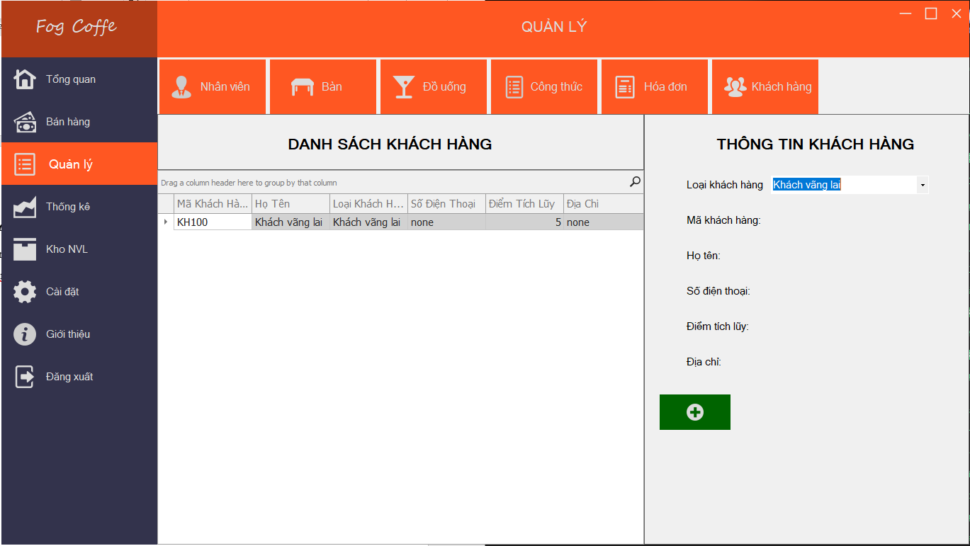

Hình 4. 31: Chức năng quản lý khách hàng

**Thêm khách hàng**

+Click vào nút  để tiến hành thêm khách hàng

+Chọn loại khách hàng

+Nhập thông tin khách hàng đầy đủ vào các ô như hình dưới:

Lưu ý: chỉ có thể thêm khách hàng thuộc loại khách hàng tiềm năng hoặc khách hàng than thiết. Không thể thêm khách vãng lai (mặc định cho khách hàng chưa đăng ký thành viên)

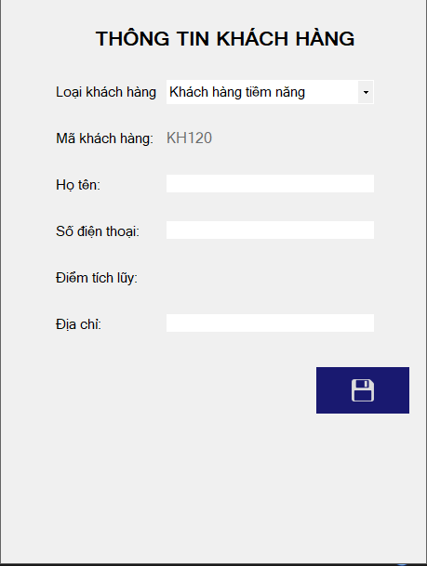

Hình 4. 32: Thêm thông tin khách hàng

+Click vào nút  để lưu thông tin khách hàng mới vào cơ sở dữ liệu.

**Sửa thông tin**

+Click chọn khách hàng muốn sửa thông tin

+Click chọn nút  để sửa thông tin

+Nhập thông tin cần sửa vào ô tương ứng

+Nhân nút  để lưu thông tin đã sửa

**Xoá khách hàng**:

+Click chọn khách hàng muốn xoá

+Click chọn nút  để xoá khách hàng

+Chọn “Yes” để xoá khách hàng, chọn “No” để huỷ thao tác khi thông báo hiện ra.

Hệ thống sẽ tự động cập nhật dữ liệu lại.

Lưu ý: Đối với thao tác thêm và sửa, khi chưa bấm nút  thì các thao tác vừa thực hiện sẽ không được cập nhật vào cơ sở dữ liệu (SQL).

### **Chức năng quản lý kho**

Khi quản lý chọn “Kho NVL” hệ thống sẽ hiển thị như sau:

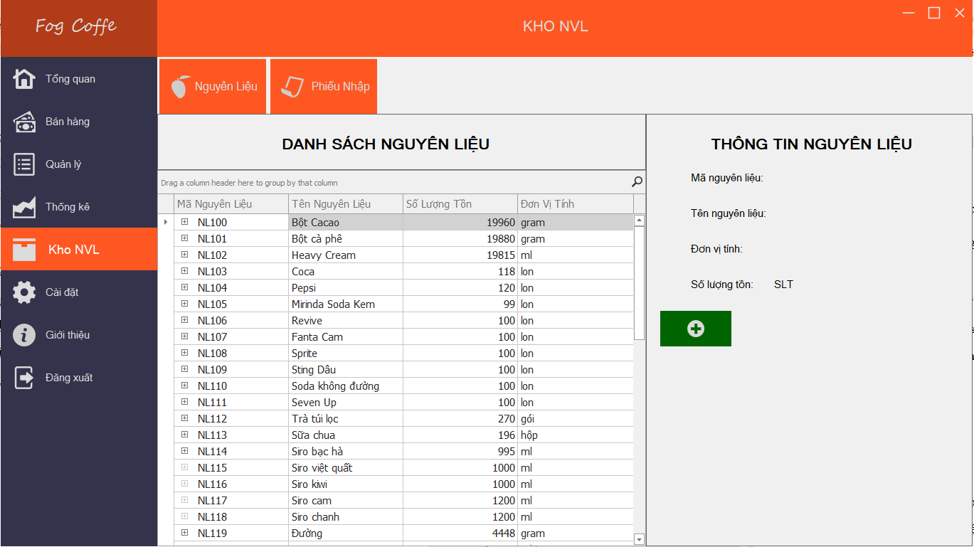

Hình 4. 33: Chức năng quản lý kho

#### **Quản lý nguyên liệu**

Ở Form “**KHO NVL**”, Quản lý click nút “**NGUYÊN LIỆU**” thì hệ thống sẽ hiển thị giao diện như sau:



Hình 4. 34: Chức năng quản lý nguyên liệu

**Thêm nguyên liệu**

+Click vào nút  để tiến hành thêm khách hàng

+Chọn loại khách hàng

+Nhập thông tin khách hàng đầy đủ vào các ô như hình dưới:

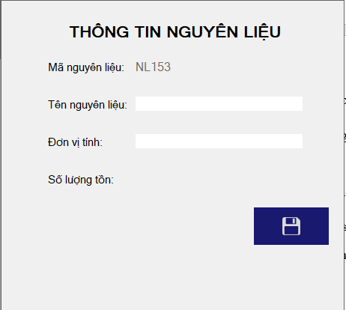

Hình 4. 35: Thêm thông tin nguyên liệu

Lưu ý: Không được bỏ trống. Nếu bỏ trống hệ thống sẽ hiện lên cảnh báo

+Click vào nút  để lưu thông tin nhân viên mới vào cơ sở dữ liệu.

**Sửa thông tin**

+Click chọn nguyên liệu muốn sửa thông tin

+Click chọn nút  để sửa thông tin

+Nhập thông tin cần sửa vào ô tương ứng

+Nhân nút  để lưu thông tin đã sửa

**Xoá nguyên liệu** (Chỉ xoá được nguyên liệu không liên quan đến công thức)

+Click chọn nguyên liệu muốn xoá

+Click chọn nút  để xoá nguyên liệu

+Chọn “Yes” để xoá nhân viên, chọn “No” để huỷ thao tác khi thông báo hiện ra.

Hệ thống sẽ tự động cập nhật dữ liệu lại.

Lưu ý: Đối với thao tác thêm và sửa, khi chưa bấm nút  thì các thao tác vừa thực hiện sẽ không được cập nhật vào cơ sở dữ liệu (SQL).

#### **Quản lý phiếu nhập**

Ở Form “**KHO NVL**”, Quản lý click nút “**PHIẾU NHẬP**” thì hệ thống sẽ hiển thị giao diện như sau:

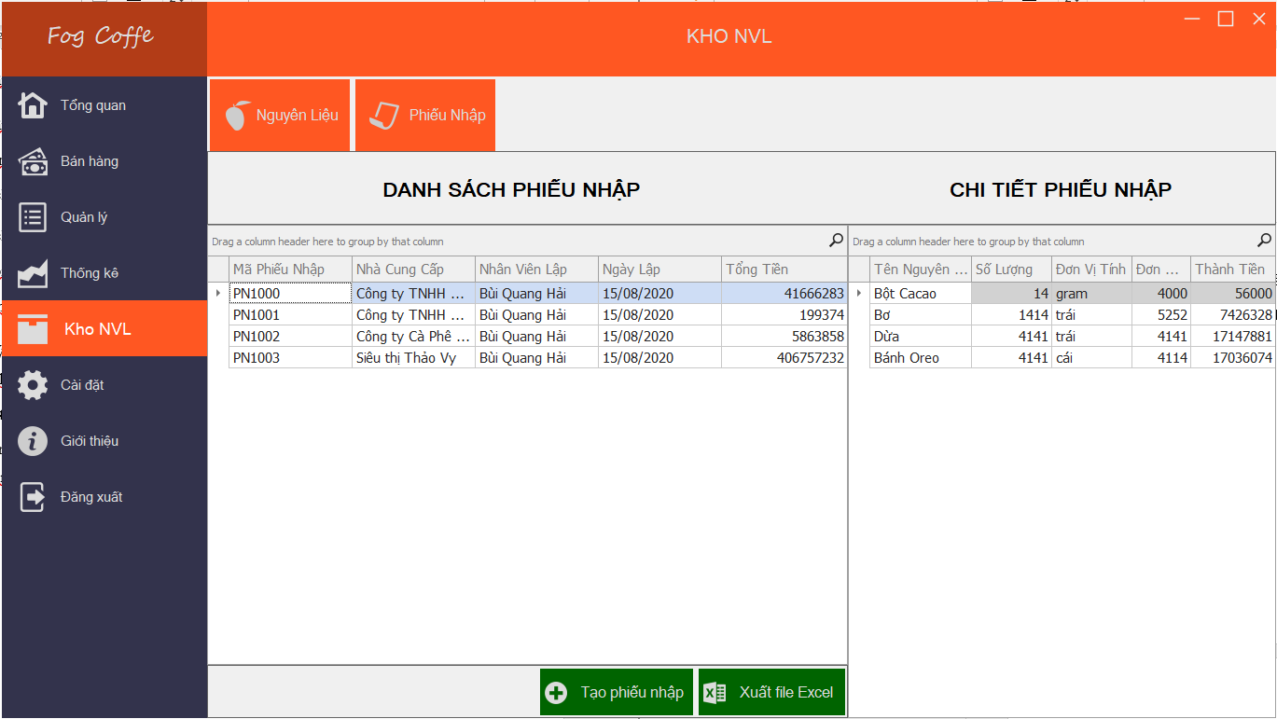

Hình 4. 36: Chức năng quản lý phiếu nhập

**Tạo phiếu nhập**

+Click vào nút 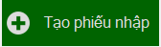

+Hệ thống sẽ hiện giao diện chức năng tạo phiếu nhập như sau:

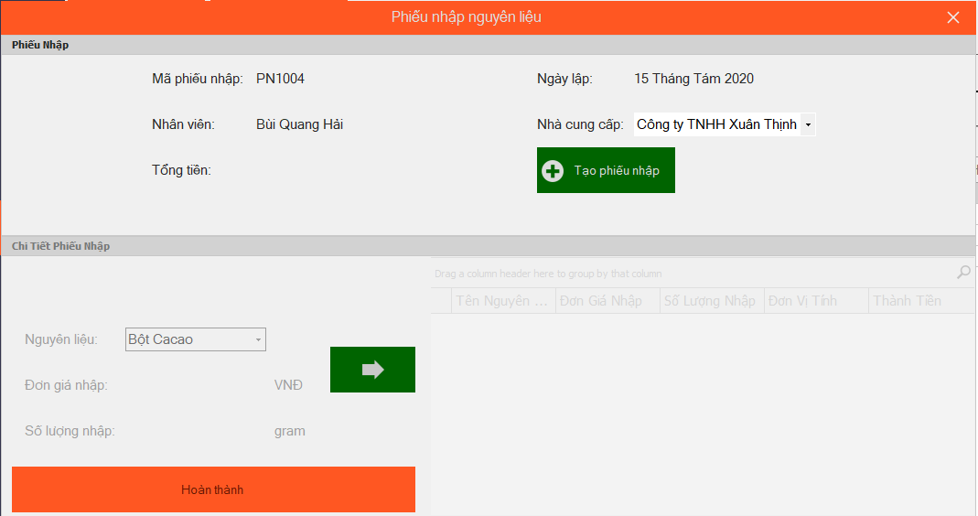

Hình 4. 37: Chức năng tạo phiếu nhập

+Chọn nhà cung cấp

+Click nút 

+Chọn nguyên liệu và nhập đầy đủ thông tin vào ô tương ứng như hình sau:

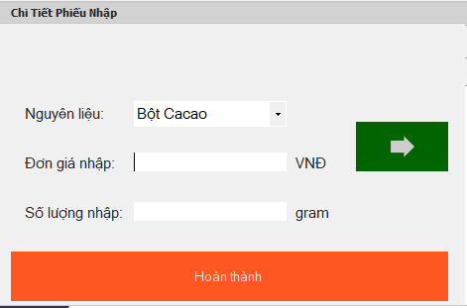

Hình 4. 38: Thêm thông tin nguyên liệu

+Click nút 

+Nhấn nút  để hoàn tất

**Xuất FileExcel**

**+**Click vào nút 

**+**Sau đó nhập tên file excel muốn đặt, chọn nơi lưu. Hệ thống sẽ hiện ra như hình dưới đây:

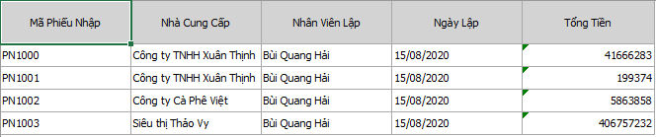

Hình 4. 39: Xuất file Excel phiếu nhập

### **Chức năng quản lý thống kê**

Khi quản lý chọn “Thông Kê” hệ thống sẽ hiển thị như sau:

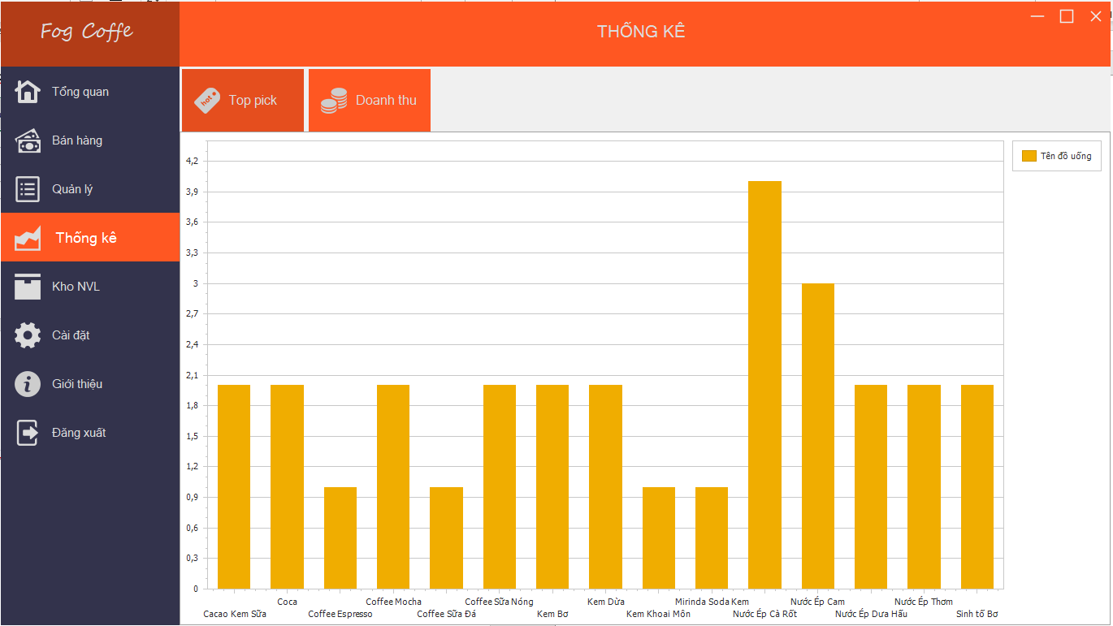

Hình 4. 40: Chức năng quản lý thống kê

Ở Form “**THỐNG KÊ**”, Quản lý click nút “**DOANH THU**” thì hệ thống sẽ hiển thị giao diện như sau:

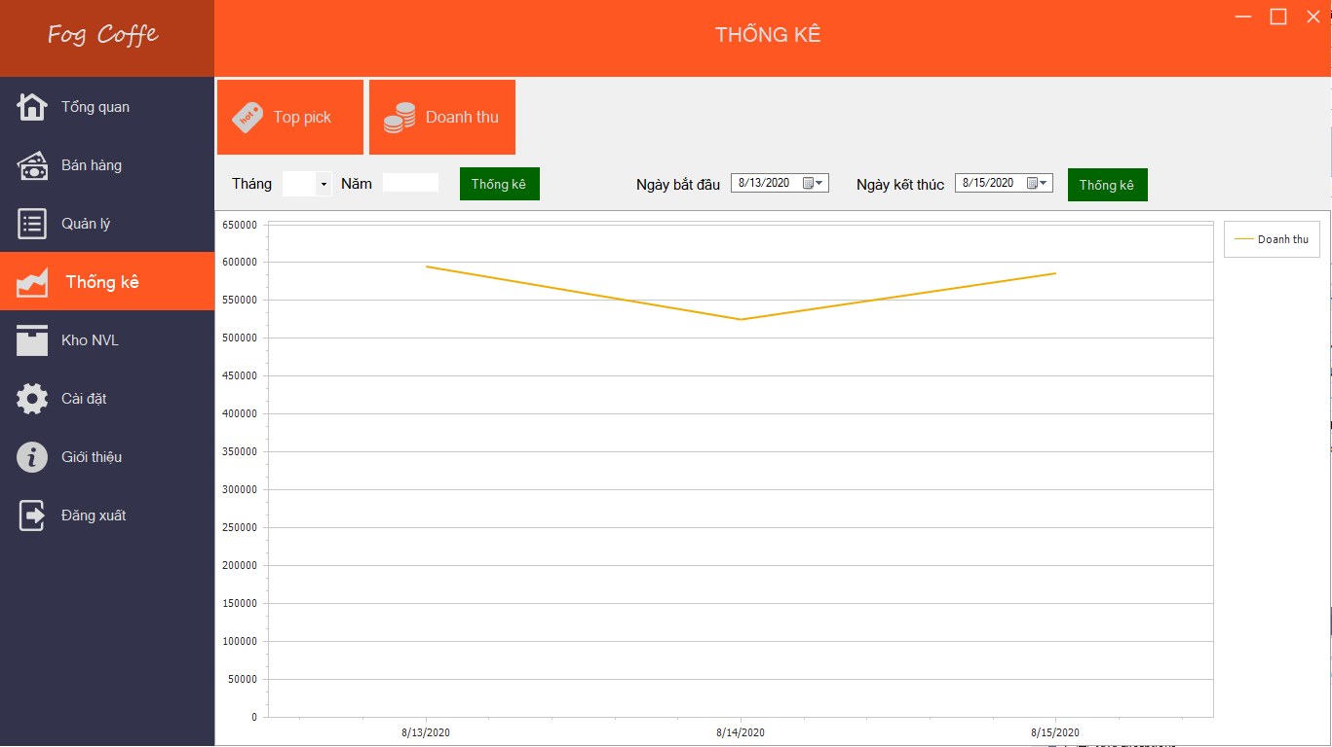

Hình 4. 41: Chức năng thống kê doanh thu

Các thao tác thực hiện:

+Chọn tháng cần thống kê hoặc chọn từ ngày đến ngày

Hệ thống sẽ hiện ra như sau:

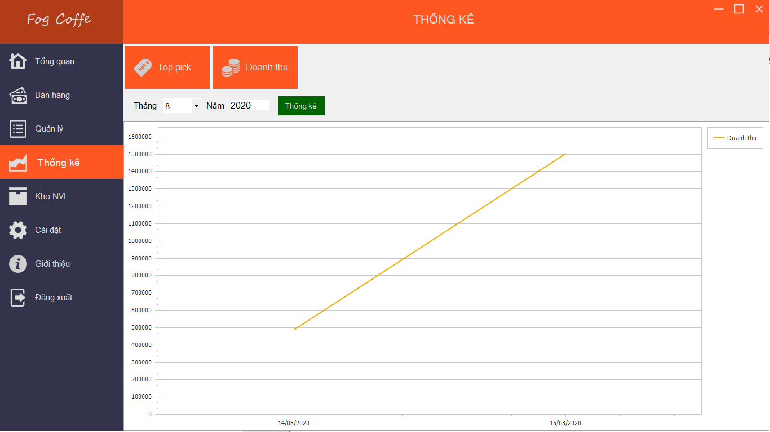

Hình 4. 42: Thống kê doanh thu

## **GIAO DIỆN CÀI ĐẶT**

Phần mềm cho phép người dùng thay đổi một số cài đặt trong hệ thống. Chọn “Cài đặt” giao diện hiện ra như hình sau:

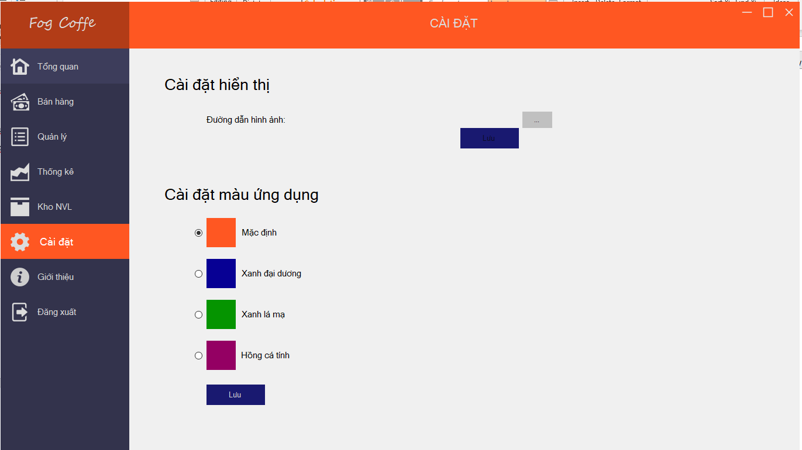

Hình 4. 43: Giao diện cài đặt

**Thay đổi màu phần mềm**

+Click chọn màu

+Chọn nút  để hoàn tất

**Thay đổi đường dẫn hình ảnh của các loại đồ uống trong phần mềm**

+Click chọn nút 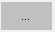

+Chọn đường dẫn đến thư mục hình ảnh

+ Chọn nút  để hoàn tất

# 

# **KẾT LUẬN**



## **KẾT QUẢ ĐẠT ĐƯỢC**

### **Về kiến thức và học tập**

Nắm vững kiến thức lý thuyết cơ bản phục vụ tốt cho việc thiết kế chương trình.

Thiết kế CSDL tương đối hoàn chỉnh, đáp ứng tốt cho việc viết chương trình.

Xây dựng được một ứng dụng quản lý đầy đủ với các chức năng cần thiết cho việc quản lý bán hàng

Củng cố lại các kiến thức đã được học, đặc biệt là kỹ năng phân tích, giải quyết vấn đề

Biết các áp dụng các kiến thức lý thuyết và thực tế.

### **Về phần mềm**

Hoàn thiện đầy đủ các chức năng cơ bản của một phần mềm quản lý: thêm, xoá, sửa, cập nhật thông tin

Thống kê doanh thu, xuất thông tin hoá đơn, xuất thông tin phiếu nhập.

Giao diện chương trình thân thiện, dễ sử dụng, trực quan và linh hoạt.

## **HẠN CHẾ CỦA ĐỀ TÀI**

Do thời gian nghiên cứu còn hạn chế, nên việc nghiên cứu các vấn đề còn chưa đầy đủ.

Kiến thức thực tế và kiến thức lạp trình còn hạn chế, nên tính chuyên nghiệp chưa cao, bắt lỗi chưa kỹ ở một số chỗ và một số tính năng chưa tối ưu.

Chương trình hoạt động chưa được mượt mà, hoạt ảnh chuyển động chậm và hơi giật.

## **HƯỚNG PHÁT TRIỂN**

Thiết kế chương trình và chỉnh sửa giao diện mang tính chuyên nghiệp hơn.

Thiết kế các biểu mẫu đầy đủ và sát với thực tế hơn.

Tìm hiểu các để chương trình chạy trên nhiều nền tảng khác nhau và tìm hiểu các biện pháp bảo mật cho ứng dụng quản lý, từ đó áp dụng cho chương trình.

Bổ sung thêm các chức năng khác: chấm công nhân viên.

**TÀI LIỆU THAM KHẢO**

|  |  |
| --- | --- |
| [1] | "RJCodeAdvance," [Online]. Available: https://rjcodeadvance.com/iu-moderno-temas-multicolor-aleatorio-resaltar-boton-form-activo-winform-c/?fbclid=IwAR1dsONlJSoshVSSqTJLYH4te3TDJZcsZTL92ABGi4WLmDfI9H97pFlpgUI. |
| [2] | "DevExpress," [Online]. Available: https://docs.devexpress.com/WindowsForms/3455/controls-and-libraries/data-grid?fbclid=IwAR3zPLg8ABgdYgtJlOPD3wMRf6BRt_1bR8F7_NzN_UcfFr8RWSI6g_U6sak. |
| [3] | "DevExpress," [Online]. Available: https://docs.devexpress.com/WindowsForms/8117/controls-and-libraries/chart-control?fbclid=IwAR0OyNezqHA6b9HWypZp4ii-DZRvT9u4Hz6Vqy2cy2pgX9tUQmR7EVxsWGY. |
| [4] | "Microsoft," [Online]. Available: https://docs.microsoft.com/en-us/dotnet/api/system.windows.forms.folderbrowserdialog?view=netcore-3.1&fbclid=IwAR3wu6ugsNXM3LzUrK35o5AjDXMvmrcrjbfXy00x3GmnU7RBfFk7_ztONv0. |
| [5] | "DevExpress," [Online]. Available: https://docs.devexpress.com/OfficeFileAPI/114031/excel-export-library?fbclid=IwAR13pP3Vhtn0z7KMuI3zXxf3LacxuVrYZmJcICYKkxIY7IBPNcUvdfc6eic. |
| [6] | "CSharp," [Online]. Available: http://csharp.net-informations.com/gui/dynamic-controls-cs.htm?fbclid=IwAR0DWbJZewDqlwDVCsmHXv7rjFKbGFt17qJGuhIOYKU9dzPyeBf2eoEQP-4. |